案卷号：WHU-SE-DSD-2026-CSP-HLD
日期：2026/05/26

＜校园二手交易平台＞
概要设计说明书

作 者： | 校园二手交易平台开发团队
完成日期： | 2026/05/26
签 收 人： | ________________
签收日期： | ________________

修改情况记录
版本号 | 修改批准人 | 修改人 | 安装日期 | 签收人 | 说明
V1.0 | 项目负责人 | 开发团队 | 2026/05/26 |  | 形成概要设计初稿
V1.1 | 项目负责人 | 开发团队 | 2026/05/26 |  | 按概要设计说明书模板统一格式，补充需求、接口、运行、数据结构、出错处理和维护设计内容
V1.2 | 项目负责人 | 开发团队 | 2026/05/26 |  | 突出分布式课程技术设计与运用，统一表格表头为白色。
V1.3 | 项目负责人 | 开发团队 | 2026/05/26 |  | 检查并优化设计图排版，调整图片中文字框间距，避免文字越界、连线覆盖和内容重叠。

目录
1 引言 3
1.1 编写目的 3
1.2 范围 3
1.3 定义 4
1.4 参考资料 5
2 总体设计 5
2.1 需求规定 5
2.2 运行环境 6
2.3 基本设计概念和处理流程 7
2.4 结构 9
2.5 功能需求与程序的关系 10
2.6 人工处理过程 11
2.7 尚未解决的问题 12
2.8 分布式技术设计与运用 12
3 接口设计 14
3.1 用户接口 14
3.2 外部接口 21
3.3 内部接口 24
4 运行设计 25
4.1 运行模块组合 25
4.2 运行控制 26
4.3 运行时间 27
4.4 分布式运行与验证设计 27
5 系统数据结构设计 30
5.1 逻辑结构设计要点 30
5.2 物理结构设计要点 31
5.3 数据结构与程序的关系 32
6 系统出错处理设计 32
6.1 出错信息 32
6.2 补救措施 33
6.3 系统维护设计 33
6.4 分布式故障处理与降级设计 35
附录 A 真实界面截图说明与验收清单 36
附录 B 部署、验收与后续完善建议 37

1 引言

1.1 编写目的
本系统是面向高校校园场景的二手商品交易 Web 应用，核心目标是解决学生闲置物品交易中信息分散、搜索效率低、交易记录缺失、管理员监管困难等问题。项目采用 SSM 架构，结合 JSP、Bootstrap、jQuery、MyBatis、MySQL、Redis、MinIO、Druid、Docker Compose 等技术，实现从用户注册登录、商品发布浏览、搜索筛选、订单创建、卖家管理到后台监管的完整闭环。
本文档还对仓库中已经实现或规划的增强能力进行统一梳理，包括 Redis Session 多实例共享、商品搜索与推荐、用户兴趣画像、Redis/Redis Stack 检索索引、MinIO 对象存储、Druid 监控、AOP 操作日志、全局异常处理和容器化部署。通过在概要设计阶段统一这些内容，可以避免后续文档中出现“功能、代码、部署、测试口径不一致”的问题。
从分布式软件原理与技术课程目标出发，本文档进一步将“分布式能力”作为概要设计重点进行说明：系统通过双 Tomcat 应用实例、Redis Session 外置、Redis/Redis Stack 缓存与检索、MinIO 对象存储、Docker Compose 编排、Druid 监控、AOP 日志和故障降级策略，展示应用层无状态化、状态集中管理、共享存储、分片检索、服务降级与可观测运维等分布式系统设计思想。

1.2 范围
待开发的软件系统名称为“校园二手交易平台”。系统运行于浏览器/服务器模式，面向校内学生和平台管理员提供服务。普通学生用户既可以作为买家，也可以作为卖家；管理员负责用户、商品和订单的监管。系统当前阶段主要面向课程项目演示、开发测试和校内小规模部署，后续可扩展为面向真实校园组织的二手交易服务。
项目项 | 说明
软件系统名称 | 校园二手交易平台
任务提出者 | 分布式软件原理与技术课程项目组
开发者 | 校园二手交易平台开发团队
主要用户 | 游客、校园学生买家、校园学生卖家、平台管理员
运行单位 | 课程项目演示环境、开发测试环境、可扩展为校园内部部署环境
业务范围 | 商品发布、商品浏览、关键词/分类/价格筛选、商品详情、订单创建、订单状态管理、卖家商品管理、后台用户/商品/订单监管、搜索推荐与用户画像。
系统边界 | 在线支付、第三方物流、学校统一身份认证、实名认证、纠纷仲裁、站内即时聊天和正式风控审核不作为本阶段强依赖功能，可作为后续扩展。

1.3 定义
术语/缩写 | 定义
B/S | Browser/Server，浏览器/服务器架构，客户端只需浏览器即可访问系统。
SSM | Spring + Spring MVC + MyBatis 的 Java Web 开发组合。Spring 负责 IOC/AOP/事务，Spring MVC 负责 Web 请求分发，MyBatis 负责 SQL 映射与持久化。
JSP | Java Server Pages，系统主要视图层技术，与 JSTL、Bootstrap、jQuery 共同完成页面展示和交互。
Controller | Web 控制层，接收 HTTP 请求、校验参数、调用 Service，并返回 JSP 页面或 JSON 数据。
Service | 业务服务层，封装用户、商品、订单、搜索推荐、画像更新、降级容错等业务规则，并承担事务边界。
Mapper/DAO | 数据访问层接口，通过 MyBatis 与 MySQL 执行增删改查和分页查询。
Redis Session | 使用 Redis 保存登录会话，使 8080/8081 两个 Tomcat 实例共享用户登录状态。
MinIO | 兼容 S3 协议的对象存储，用于商品图片存储；不可用时系统可回退到本地 upload 目录。
倒排索引 | 由“词项”映射到包含该词项的商品文档集合的索引结构，用于快速关键词检索。
语义检索 | 通过 Embedding 向量表示商品文本和用户查询，再利用 Redis Stack/RediSearch KNN 或本地向量相似度检索相似商品。
混合检索 | 综合关键词相关性、语义相似度、分类过滤、价格偏好、发布时间和用户画像匹配等信号进行排序。
降级容错 | 当 Redis、Redis Stack、Embedding 服务或 MinIO 不可用时，系统自动使用 MySQL LIKE、本地上传或热门商品推荐等方式保证核心功能可用。
Druid | 数据库连接池与 SQL 监控组件，用于连接池管理、SQL 统计和慢查询分析。
无状态应用层 | 应用节点不保存必须依赖本机内存的业务状态，登录会话、图片、缓存和检索索引均外置到 Redis、MinIO、MySQL 等基础服务，从而支持多 Tomcat 实例横向扩展。
水平扩展 | 通过增加同构应用实例提升系统处理能力。本项目使用 8080 与 8081 两个 Tomcat 实例模拟多节点部署。
Scatter-Gather | 分布式检索中的查询分发与结果聚合模式：先把查询分发到多个索引分片，再把各分片候选结果合并重排。
故障降级 | 当增强型服务不可用时保留核心功能，例如 Redis 检索失败后退回 MySQL LIKE，MinIO 失败后退回本地 upload。

2 总体设计

2.1 需求规定
校园二手交易平台的总体需求是构建一个能够支持校园用户闲置物品发布、浏览、搜索、购买、订单流转和后台监管的完整 Web 系统。系统以“商品”为核心业务对象，以“用户登录状态”为访问控制边界，以“订单”为交易闭环，以“后台管理、搜索推荐、日志监控和容器化部署”为工程支撑，形成可运行、可演示、可维护、可扩展的课程项目成果。
功能需求可以分为用户认证、商品浏览与检索、商品详情与推荐、卖家商品管理、订单交易、后台监管和系统支撑七类。每类需求均对应明确的输入、处理逻辑和输出结果，避免概要设计停留在抽象描述层面。
需求类别 | 主要输入项目 | 处理功能 | 主要输出项目/结果
用户认证 | 用户名、密码、验证码、昵称、手机号、邮箱等 | 注册、登录、验证码校验、密码摘要校验、Session 写入、退出登录、个人资料修改。 | 登录成功/失败提示、用户会话、个人中心页面、权限状态。
商品浏览与检索 | 关键词、分类 ID、价格区间、发布时间、搜索模式、排序方式、分页参数。 | 分页查询、分类过滤、关键词检索、语义检索、混合重排、热门商品展示、降级返回。 | 商品列表页、分页结果、SearchPageResult、排序分数、降级状态。
商品详情与画像 | 商品 ID、登录用户 ID、浏览动作。 | 查询商品详情、浏览量自增、记录浏览历史、抽取商品关键词、更新用户画像、生成相似商品推荐。 | 商品详情页、相似商品列表、用户画像缓存/持久化数据。
卖家商品管理 | 商品名称、价格、分类、描述、图片文件、卖家会话、商品状态。 | 图片上传、商品创建、商品修改、删除、上架/下架状态更新、索引同步。 | 发布/修改结果、我的商品列表、商品状态变化、错误提示。
订单交易 | 买家 ID、商品 ID、订单操作类型、订单状态。 | 校验商品状态、禁止自买、防重复购买、生成订单号、插入订单、更新商品状态、确认/取消订单。 | 订单状态、我的订单、我的出售、事务提交或回滚结果。
后台监管 | 管理员会话、用户/商品/订单筛选条件、状态修改参数。 | 统计看板、用户冻结/恢复、违规商品下架、订单列表查看、操作日志记录。 | 后台页面、统计指标、管理操作结果。
系统支撑 | 运行日志、异常信息、中间件可用性、数据库连接状态。 | 统一响应、统一异常处理、AOP 操作日志、Druid 监控、Redis/MinIO 降级、事务控制。 | 稳定的业务响应、日志记录、监控页面、降级提示。

非功能性需求方面，系统需要满足可用性、可维护性、可扩展性、安全性和演示可复现性。当前阶段的重点不是承诺工业级高并发指标，而是保证功能链路完整、事务一致、分层清晰、部署可复现，并在 Redis、MinIO、Redis Stack 等增强组件不可用时仍能维持核心交易流程。
非功能需求 | 概要设计规定
可用性 | 常规页面在普通开发环境下应秒级响应；Redis/语义检索不可用时返回降级结果；MinIO 不可用时可回退本地上传。
一致性 | 订单创建与商品状态更新必须在同一事务中执行；商品已售、下架、冻结用户等状态应影响后续操作。
安全性 | 密码不明文保存；登录引入验证码；后台入口必须校验管理员角色；文件上传限制类型和路径；错误信息不暴露堆栈和数据库细节。
可维护性 | 采用 Controller-Service-Mapper 分层；统一返回 Result；统一异常处理；AOP 日志和 Druid 监控用于定位问题。
可扩展性 | 搜索、推荐、画像、对象存储、容器化部署均通过独立模块或配置接入，便于后续升级为学校统一认证、支付或消息通知。
可复现性 | 提供 Docker Compose 一键启动，包含 MySQL、Redis/Redis Stack、MinIO 和两个 Tomcat 实例，并配置健康检查和数据卷。

2.2 运行环境
系统可采用两种运行方式：一种是传统本地开发运行方式，即本机安装 JDK、Maven、Tomcat、MySQL 并手工配置数据库和上传目录；另一种是 Docker Compose 一键运行方式，即通过容器统一拉起 MySQL、Redis/Redis Stack、MinIO 和两个 Tomcat 实例。概要设计优先以 Docker Compose 方式作为课程演示和多实例验收环境，因为它能够更稳定地复现 Redis Session、对象存储、共享上传目录和容器网络等分布式相关能力。
环境项 | 设计规定
客户端环境 | 现代浏览器，例如 Chrome、Edge、Firefox。前端页面基于 JSP、JSTL、Bootstrap 4、jQuery 和 Ajax。
后端运行环境 | JDK 1.8，Tomcat 8.5+；Docker 镜像中可使用 Tomcat 9 以避免 Servlet 版本兼容问题。
构建工具 | Maven 3.x，项目打包类型为 WAR，产物可部署为 ROOT.war 或 secondhand-market.war。
后端框架 | Spring 5.x、Spring MVC 5.x、MyBatis 3.x、PageHelper、Druid、Lombok、Commons FileUpload、Jackson、AspectJ。
数据库 | MySQL 8.0 或兼容版本，数据库名 secondhand_market，字符集 utf8mb4，排序规则建议 utf8mb4_unicode_ci。
缓存与会话 | Redis 7 或 Redis Stack；用于 Spring Session、搜索索引、推荐缓存、用户画像缓存、降级状态和可能的向量检索。
对象存储 | MinIO，API 端口 9000，控制台端口 9001；存储商品图片，避免图片二进制直接写入数据库。
容器化部署 | docker-compose.yml 编排 MySQL、Redis/Redis Stack、MinIO、Tomcat1、Tomcat2 和共享数据卷。
监控与维护 | Druid StatViewServlet、应用日志、Docker healthcheck、SearchPageResult 诊断字段和容器状态检查。

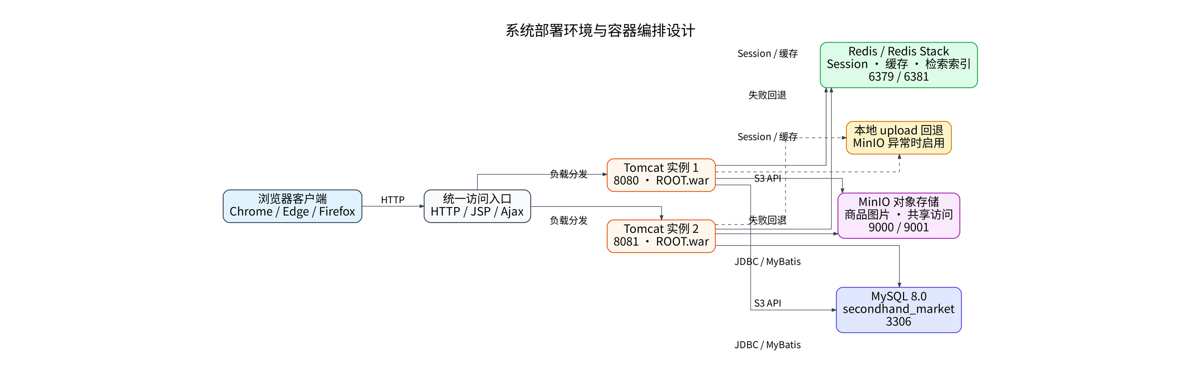
图 2-1 系统部署环境与容器编排设计图

2.3 基本设计概念和处理流程
系统采用分层 B/S 架构。用户通过浏览器访问 JSP 页面或 Ajax 接口，Spring MVC 的 DispatcherServlet 将请求分发到对应 Controller；Controller 负责请求参数接收、登录态/权限检查和页面模型组织；Service 层负责业务规则、事务控制、搜索推荐和降级逻辑；Mapper 层通过 MyBatis 访问 MySQL；Redis、Redis Stack、MinIO 和 Druid 作为基础设施支撑会话共享、检索缓存、对象存储和连接池监控。
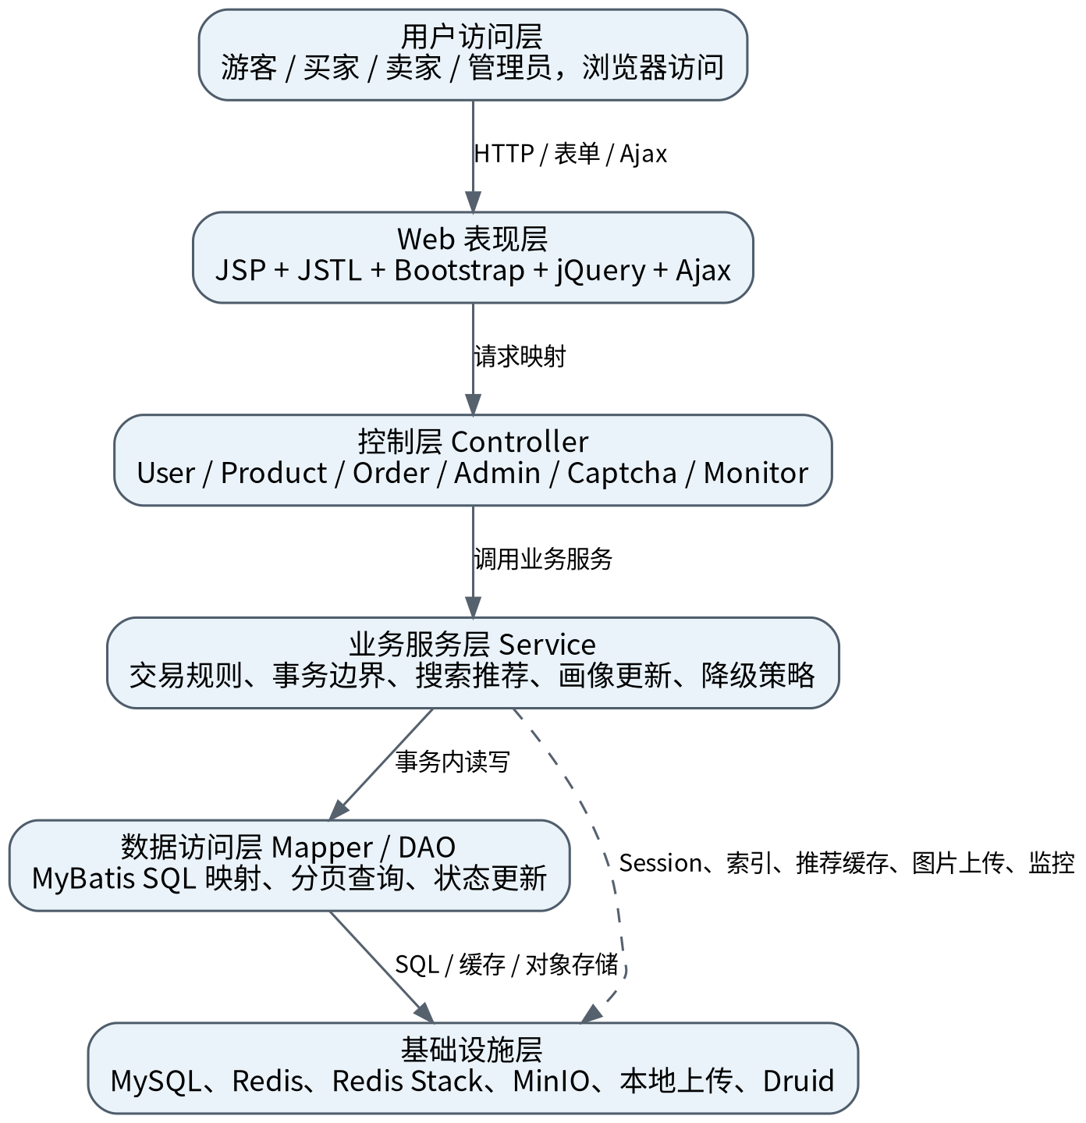
图 2-2 系统总体分层架构图
从业务处理角度看，系统以“用户进入平台”为起点。游客可以浏览公开商品和搜索商品；需要发布、购买、管理订单时必须注册或登录。登录成功后，系统将用户信息写入 Session，后续请求通过登录拦截器识别身份。用户浏览商品详情时，系统会同步执行浏览量更新、浏览历史记录、用户画像增量更新和相似商品推荐；用户购买商品时，系统进入订单事务流程；卖家发布或修改商品时，系统同步维护商品数据、图片路径和检索索引；管理员进入后台后执行监管操作并写入日志。
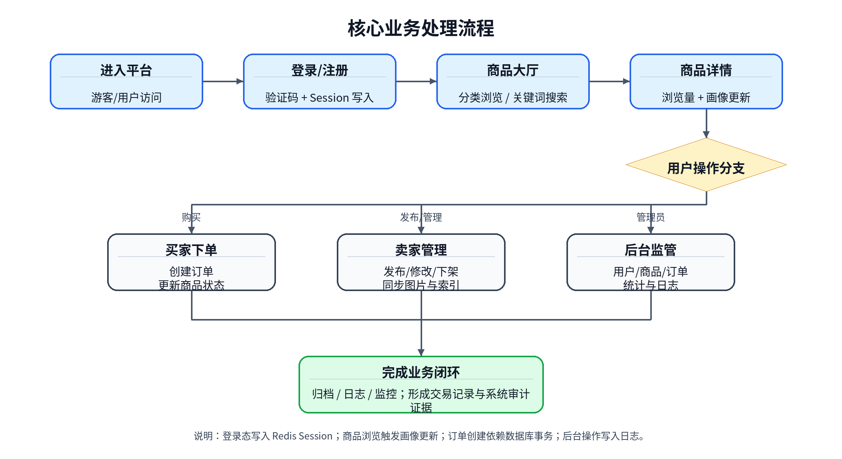
图 2-3 核心业务处理流程图
搜索推荐链路是本系统区别于普通 CRUD 项目的重要扩展。对于商品搜索请求，系统优先尝试使用 Redis 分片倒排索引或 Redis Stack 语义向量索引召回候选商品，然后结合用户画像、价格偏好、发布时间、浏览热度等信号进行重排；当 Redis、Embedding 或向量索引不可用时，系统自动降级到 MySQL LIKE 查询或热门商品推荐，从而保证“搜索可用性”优先于“排序效果”。

2.4 结构
按照源码结构和业务职责，系统划分为用户与认证模块、商品交易大厅模块、卖家商品管理模块、订单交易模块、后台管理模块、搜索推荐与画像模块、系统支撑模块。各模块通过 Controller-Service-Mapper 的纵向调用完成业务处理，通过 MySQL、Redis、MinIO 等基础设施完成数据持久化、会话共享、缓存检索和图片存储。
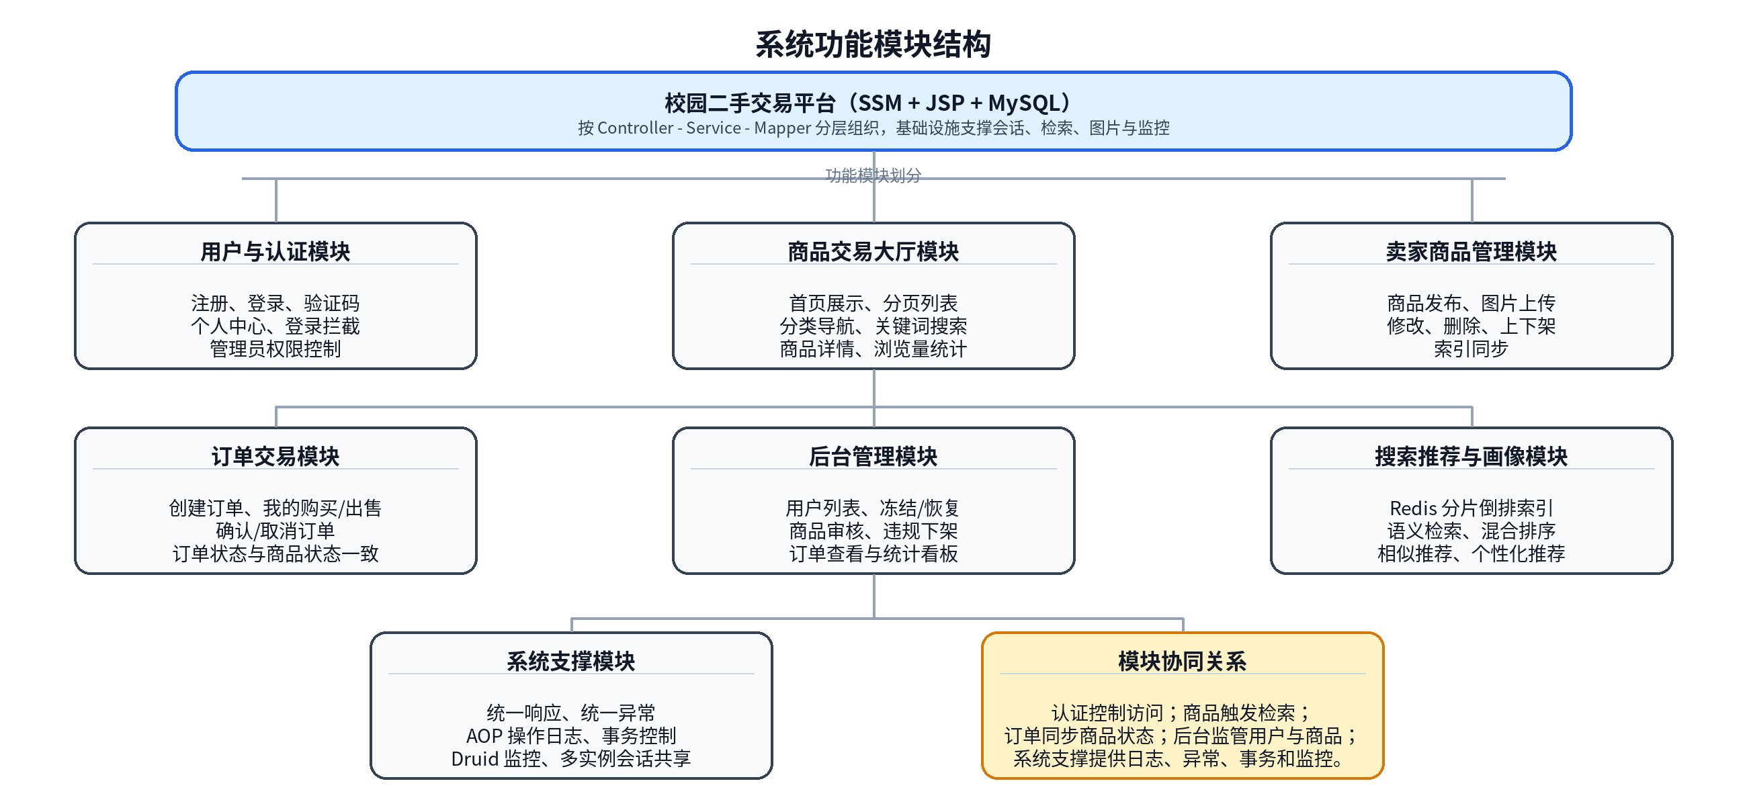
图 2-4 系统功能模块结构图
系统元素 | 对应主要程序/组件 | 主要职责
用户与认证模块 | UserController、UserService、CaptchaController、LoginInterceptor、AdminInterceptor、MD5Util、t_user | 完成注册、登录、验证码、退出登录、个人中心、用户资料修改、登录拦截和管理员权限控制。
商品交易大厅模块 | IndexController、ProductController、ProductService、CategoryService、ProductMapper、CategoryMapper、t_product、t_category | 完成首页商品展示、商品分页列表、分类导航、关键词搜索、商品详情、浏览量统计和热门商品展示。
卖家商品管理模块 | ProductController、ProductService、MinIOUtil、FileUploadUtil、ProductSearchIndexService | 完成商品发布、图片上传、商品修改、商品删除、上架/下架、索引更新和本地上传回退。
订单交易模块 | OrderController、OrderServiceImpl、OrderMapper、ProductMapper、t_order | 完成订单创建、我的购买、我的出售、订单确认、订单取消，并保证订单状态与商品状态一致。
后台管理模块 | AdminController、MonitorController、UserService、ProductService、OrderService、Druid | 完成管理首页、用户列表、用户冻结/恢复、商品列表、违规下架、订单查看和统计指标展示。
搜索推荐与画像模块 | ProductSearchService、ProductSearchIndexService、SearchShardRouter、RecommendService、UserProfileService、DegradeService、Redis/Redis Stack | 完成关键词检索、语义检索、混合排序、分片索引维护、浏览历史、相似推荐、个性化推荐和降级推荐。
系统支撑模块 | Result、BusinessException、GlobalExceptionHandler、LogAspect、@Log、Spring Transaction、Spring Session Filter、Druid | 完成统一响应、统一异常、AOP 日志、声明式事务、多实例会话共享、数据库监控和系统诊断。

2.5 功能需求与程序的关系
本条按照规范要求，用矩阵说明各项功能需求由哪些程序模块共同实现。由于系统采用典型 MVC/Service/DAO 分层，同一功能通常同时涉及 Controller、Service、Mapper 和基础设施组件。
功能需求 | User | Product | Order | Admin | Search | Profile/Recommend | Infra | DB
注册、登录、验证码、退出 | √ |  |  |  |  |  | √ | √
个人中心与资料修改 | √ |  |  |  |  |  |  | √
商品浏览、分页、分类过滤 |  | √ |  |  | √ |  |  | √
关键词/语义/混合检索 |  | √ |  |  | √ | √ | √ | √
商品详情与浏览量统计 |  | √ |  |  |  | √ |  | √
商品发布、修改、删除、上下架 |  | √ |  |  |  |  | √ | √
图片上传与访问 |  | √ |  |  |  |  | √
创建订单与状态流转 |  | √ | √ |  |  |  | √ | √
我的购买/我的出售 |  |  | √ |  |  |  |  | √
后台用户/商品/订单管理 | √ | √ | √ | √ |  |  | √ | √
用户画像与个性化推荐 |  | √ |  |  | √ | √ | √ | √
监控、日志、异常、降级 |  |  |  | √ | √ | √ | √

2.6 人工处理过程
系统运行过程中仍保留若干人工处理环节。首先，管理员需要人工处理违规商品下架、异常用户冻结/恢复、订单纠纷查看等监管操作。其次，开发或运维人员需要在部署前人工确认数据库连接、Redis 地址、MinIO 地址、上传目录、Druid 监控账号和 Docker 端口是否与本机环境冲突。再次，商品图片、商品描述、分类归属由卖家人工填写，系统仅提供基础字段校验、上传处理和状态控制。
在课程验收或答辩场景中，本文档已经将首页、登录页、注册页、商品详情、发布商品、商品管理、订单管理、后台管理、Druid 监控、MinIO 对象存储和多实例会话共享等真实运行截图插入到对应章节。正式提交前仍建议按照附录 A 的验收清单逐项核查截图是否清晰、是否保留地址栏端口、是否能够体现关键业务数据和分布式运行证据。

2.7 尚未解决的问题
问题编号 | 尚未解决或待加强问题 | 影响 | 建议处理方式
Q1 | 支付、担保交易、物流交付和线下交收确认尚未纳入系统闭环。 | 真实交易可信度和纠纷处理能力不足。 | 后续可接入校园统一支付、设计线下交付确认码或买卖双方确认机制。
Q2 | 用户身份目前主要依赖普通账号登录，尚未接入学校统一认证。 | 无法严格限制为校内学生用户。 | 接入 CAS、OAuth2、企业微信或学校统一身份认证，并同步学号/院系信息。
Q3 | 管理员审核主要依赖人工下架，自动违规检测能力不足。 | 违规商品发现依赖人工，监管效率有限。 | 引入敏感词、图片审核、举报工单、管理员审核流和黑名单机制。
Q4 | 搜索推荐模块具备 Redis 索引与降级设计，但大规模数据性能仍需压测。 | 无法准确说明高并发和大数据量下的性能上限。 | 构造 10 万级商品数据集，使用 JMeter/Locust 对搜索、发布、下单进行压测。
Q5 | 用户画像涉及兴趣偏好数据，隐私说明和数据清理策略尚不完整。 | 影响真实上线时的隐私合规和用户信任。 | 补充隐私政策、画像关闭选项、数据保留周期、清理任务和最小化采集原则。
Q6 | 商品图片安全校验仍需进一步加强。 | 可能出现大文件、伪装扩展名或恶意路径上传风险。 | 限制 MIME 类型、文件大小、文件扩展名，统一 UUID 命名，并进行图片压缩与病毒扫描。

2.8 分布式技术设计与运用
本系统在课程项目定位上不只实现校园二手交易的基本 CRUD 功能，而是围绕分布式软件原理与技术课程中的“多实例部署、状态外置、缓存加速、分片检索、共享文件存储、服务降级、事务一致性和可观测运维”等知识点进行系统化设计。应用层仍保持统一的 SSM Web 工程形态，但运行时通过 Docker Compose 同时启动两个 Tomcat 实例，并将会话、图片、缓存、检索索引和核心数据分别交给 Redis、MinIO、Redis Stack 和 MySQL 承担，从而形成“无状态应用节点 + 有状态基础设施服务”的分布式架构。
该设计的核心思想是把可横向扩展的应用逻辑与需要持久化或共享的状态分离。Tomcat 实例可以复制扩容；登录会话不依赖某一个 Tomcat 的本地内存，而是通过 Spring Session 写入 Redis；商品图片不放在单个应用容器本地，而是优先写入 MinIO 对象存储；商品搜索不完全依赖数据库模糊查询，而是通过 Redis 分片倒排索引和 Redis Stack 语义向量检索提高召回效率；当增强服务失败时，由 DegradeService 或对应业务逻辑执行降级，确保用户仍可完成浏览、搜索和交易等核心操作。
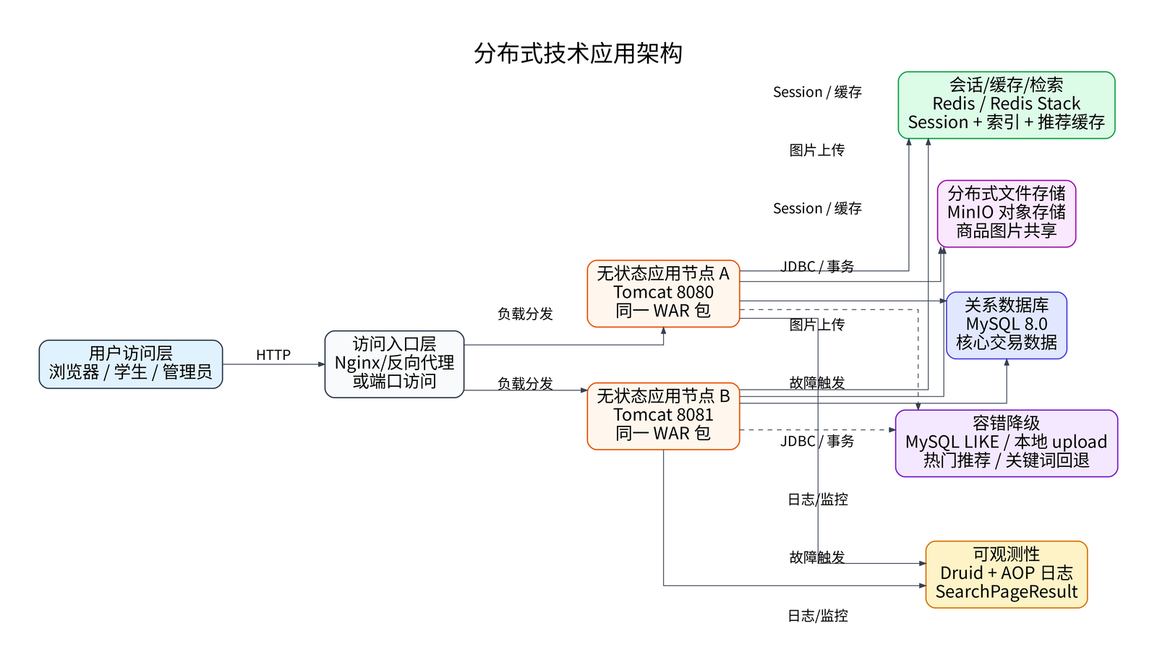
图 2-5 分布式技术应用架构图
分布式技术点 | 本系统中的设计与实现 | 主要涉及组件/代码位置 | 课程意义与验证方式
多实例与水平扩展 | 通过 Docker Compose 启动 Tomcat1:8080 与 Tomcat2:8081，两个应用节点部署同一 WAR 包，模拟横向扩展。 | docker-compose.yml、Dockerfile、start.sh/start.bat、Tomcat 容器。 | 体现应用层可复制部署。验证方式：分别访问 8080/8081，确认页面与业务能力一致。
分布式会话共享 | 登录状态通过 Spring Session 写入 Redis，不绑定单个 Tomcat 本地内存。 | Spring Session Filter、Redis 配置、SessionUserHelper、LoginInterceptor。 | 解决多实例环境下本地 Session 不一致问题。验证方式：8080 登录后访问 8081 仍保持登录。
缓存与热点数据加速 | Redis 保存推荐缓存、用户画像缓存、搜索诊断状态和部分热点数据，降低重复数据库访问。 | RedisTemplate、RecommendService、UserProfileService、DegradeService。 | 体现缓存作为独立基础服务的加速作用。验证方式：观察缓存命中、降级字段和响应时间。
分片倒排索引与混合检索 | 商品文本按分词写入 Redis 分片倒排索引，语义检索使用 Redis Stack/RediSearch 或本地向量回退，并进行关键词、语义、价格、时间、画像综合排序。 | ProductSearchService、ProductSearchIndexService、SearchShardRouter、SearchPageResult。 | 体现分布式搜索中的分片、召回、聚合和重排思想。验证方式：查看 engine、shardCount、tookMs、degradeLevel。
对象存储与文件解耦 | 商品图片优先上传 MinIO，对外保存 image_url；MinIO 不可用时回退本地 upload。 | MinIOUtil、FileUploadUtil、ProductController、docker-compose MinIO 服务。 | 避免图片依附单个应用节点，支持多实例共享访问。验证方式：上传商品图片后在两个端口均可访问。
事务一致性边界 | 订单创建在事务内同时完成订单插入与商品状态更新，失败整体回滚。 | OrderServiceImpl、OrderMapper、ProductMapper、Spring Transaction。 | 明确分布式环境下强一致性边界仍放在关系数据库事务中。验证方式：重复下单、自买、异常回滚测试。
容错降级与可用性 | Redis、Redis Stack、Embedding 或 MinIO 异常时，分别降级为 MySQL LIKE、关键词/热门推荐、本地上传等方案。 | DegradeService、GlobalExceptionHandler、ProductSearchService、MinIOUtil。 | 体现“核心交易优先可用，增强能力允许降级”的分布式容错思想。验证方式：故障注入后观察页面仍可响应。
可观测性与运维 | 通过 Druid 监控 SQL 和连接池，通过 AOP 日志记录关键操作，通过 SearchPageResult 暴露搜索引擎、耗时、分片和降级状态。 | Druid、LogAspect、@Log、MonitorController、SearchPageResult。 | 体现分布式系统中可观测性的重要性。验证方式：查看 Druid、日志和诊断字段。
综上，系统虽然以校园二手交易为业务场景，但概要设计重点体现了分布式课程的核心能力：应用实例可横向扩展，状态外置到统一基础服务，图片与应用节点解耦，搜索索引具备分片与聚合思想，故障场景下提供降级路径，并通过监控与日志形成可验证的运行闭环。

3 接口设计

3.1 用户接口
系统向用户提供浏览器图形界面和少量 JSON Ajax 接口。普通学生用户主要通过首页、商品列表页、商品详情页、发布商品页、我的商品页、我的订单页、个人中心页完成业务操作；管理员通过后台首页、用户管理页、商品管理页、订单管理页和监控入口完成监管操作。用户接口遵循“页面直观、操作路径短、错误提示明确、权限不足可解释”的原则。
用户角色 | 主要页面/入口 | 操作命令或交互动作 | 系统响应
游客 | 首页、商品列表、登录页、注册页 | 查看公开商品、分类筛选、关键词搜索、进入登录/注册。 | 展示商品信息；需要登录的发布、购买、订单操作跳转登录页或返回登录失效提示。
买家 | 商品列表、商品详情、我的订单、浏览历史、推荐页 | 搜索、筛选、查看详情、立即购买、取消订单、确认交易。 | 展示搜索结果、详情页、订单状态变化、推荐商品和操作结果。
卖家 | 发布商品、我的商品管理、商品编辑页、我的出售 | 填写商品信息、上传图片、修改商品、删除商品、上下架、处理订单。 | 返回发布/修改结果，更新商品状态和订单状态，同步维护图片与索引。
管理员 | 后台首页、用户列表、商品列表、订单列表、监控页 | 查看统计、冻结/恢复用户、下架商品、查看订单、进入 Druid 监控。 | 展示管理列表和操作结果，必要时记录操作日志并影响前台访问。

3.1.1 真实用户界面截图与说明
以下截图来自项目本地运行环境，覆盖游客/买家/卖家/管理员四类典型用户路径。截图与上文用户接口设计相互对应，用于证明系统已经完成页面交互、登录认证、商品浏览、商品发布、订单管理和后台监管等核心界面实现。
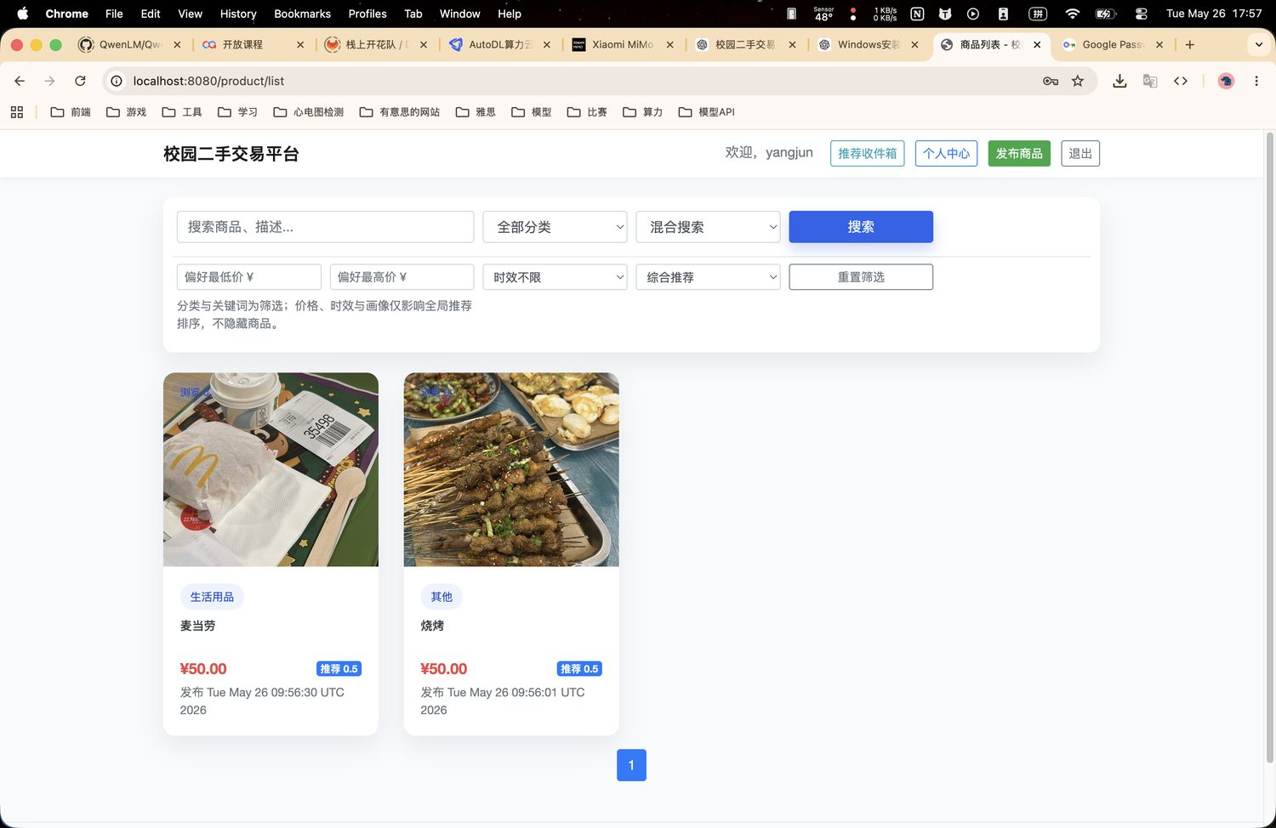
图 3-1 商品大厅与检索筛选界面
该图展示普通用户进入商品大厅后的主界面。页面顶部提供搜索框、分类选择、搜索模式、价格偏好、时效限制和排序方式等筛选条件，下方以卡片形式展示商品图片、分类、名称、价格、推荐得分和发布时间，体现了商品浏览、检索筛选和推荐排序的核心入口。
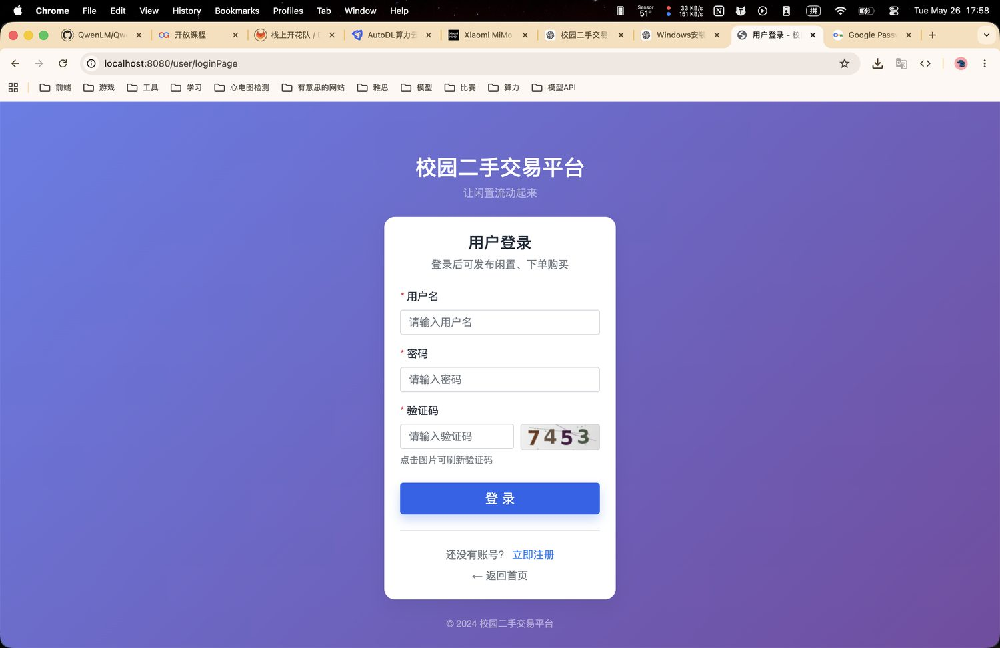
图 3-2 用户登录界面
该图展示系统登录界面。用户需要输入用户名、密码和验证码完成身份认证，登录成功后系统将用户状态写入 Session，并通过 Redis Session 支持多 Tomcat 实例共享登录状态；验证码机制用于降低重复提交和恶意登录风险。
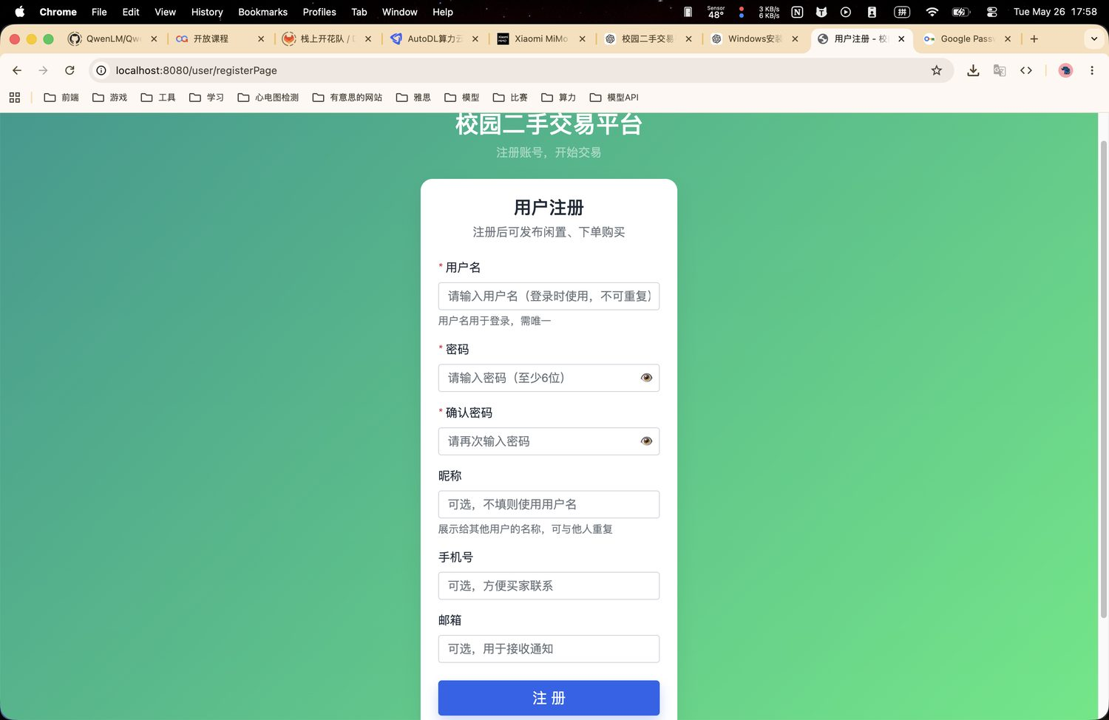
图 3-3 用户注册界面
该图展示新用户注册界面。页面包含用户名、密码、确认密码、昵称、手机号、邮箱等基础信息输入项，用于建立平台用户账号。注册后用户可作为买家浏览、购买商品，也可作为卖家发布和管理自己的闲置商品。
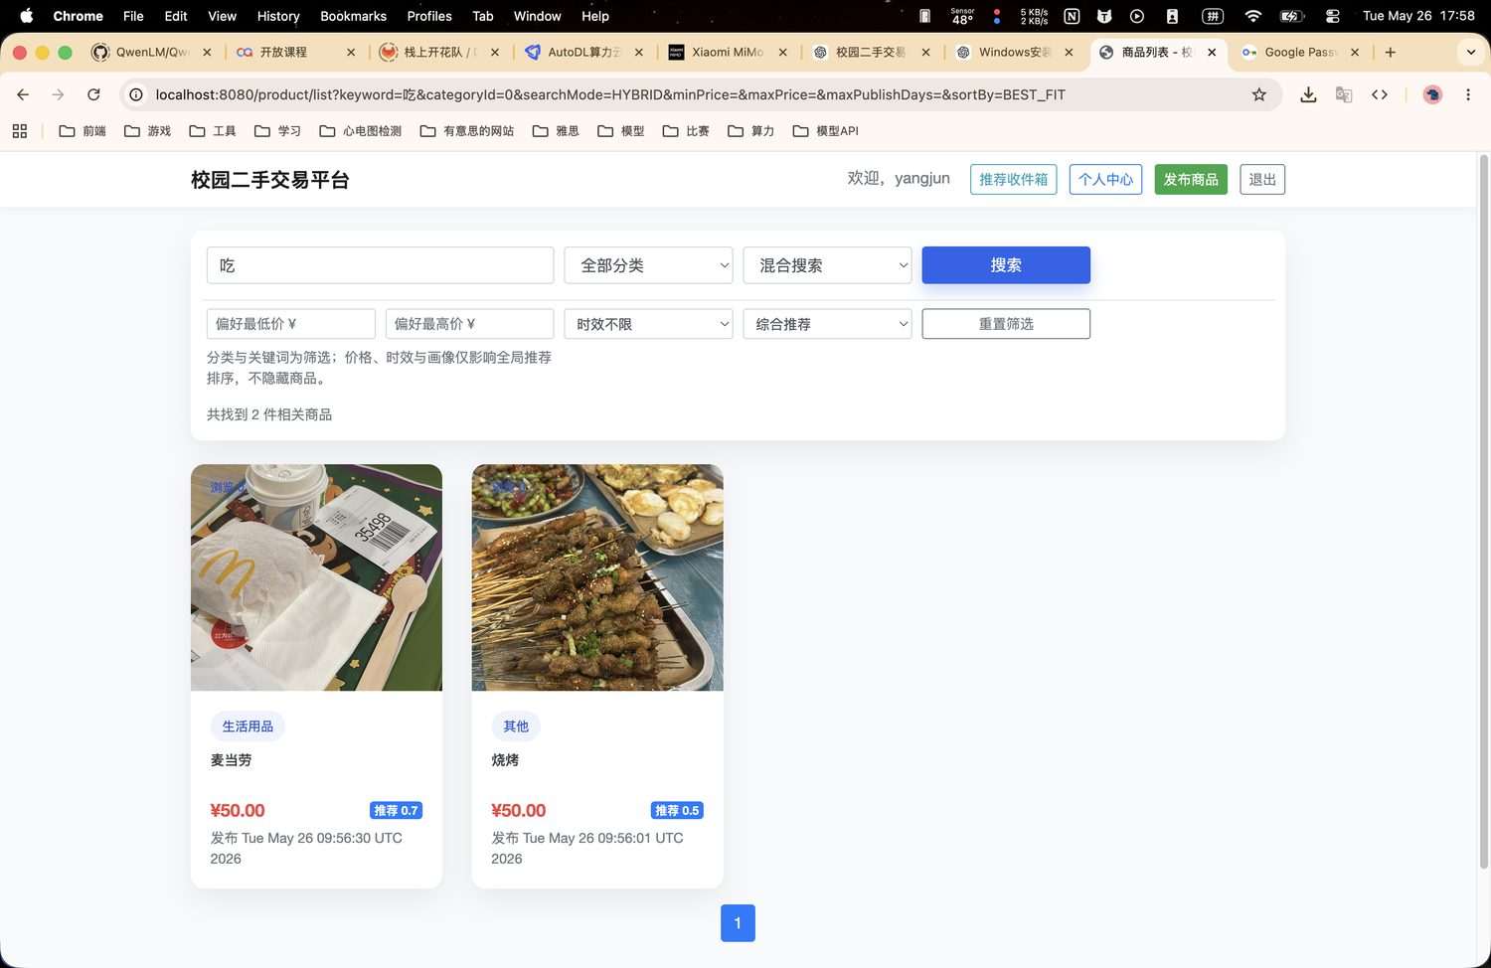
图 3-4 商品搜索结果与筛选条件界面
该图展示在商品列表页输入关键词并选择筛选条件后的运行效果。系统根据关键词、分类、价格和排序策略返回商品结果，页面保留搜索条件与分页信息，便于用户进一步调整检索范围。
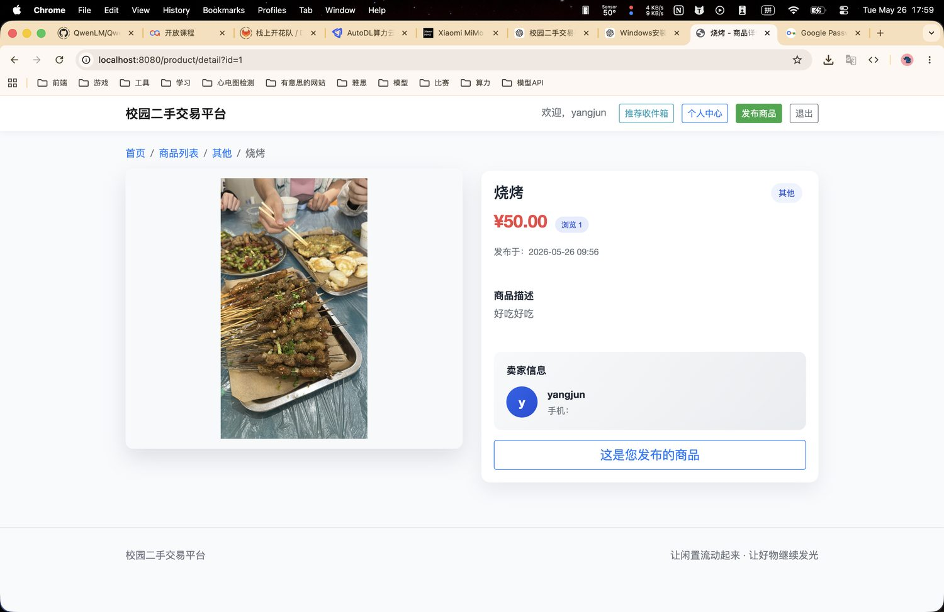
图 3-5 商品详情界面
该图展示商品详情页。页面左侧为商品图片，右侧显示商品名称、价格、分类、商品描述、卖家信息和购买按钮。用户进入该页面时，系统会更新浏览量、记录浏览历史，并可触发用户画像和相似商品推荐逻辑。
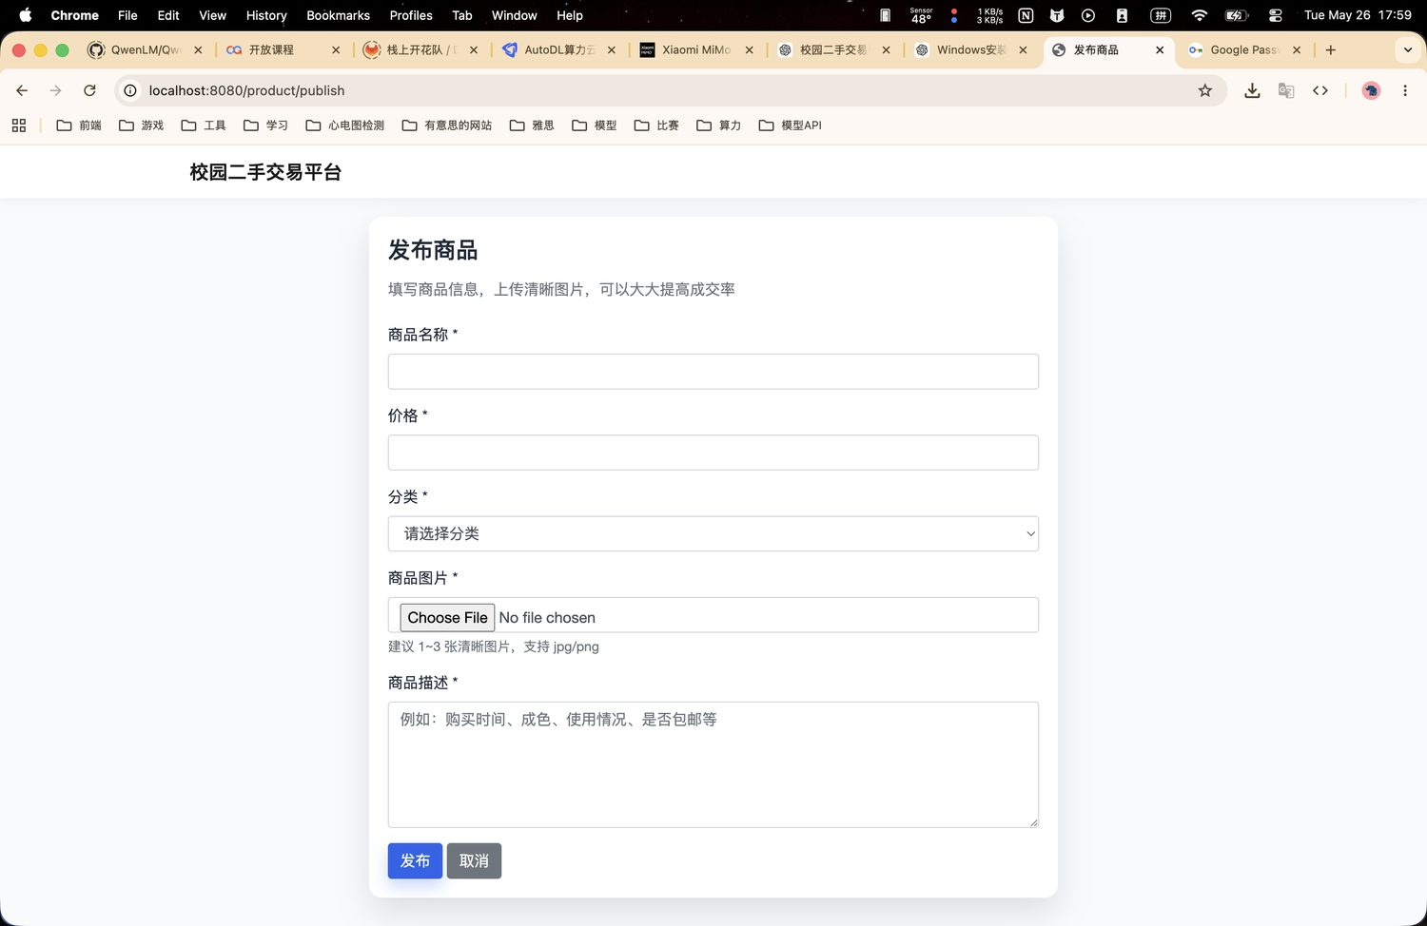
图 3-6 商品发布界面
该图展示卖家发布商品页面。卖家需要填写商品名称、价格、分类、商品描述并上传商品图片，系统在后端完成字段校验、图片存储、商品入库和检索索引维护，是卖家侧业务流程的起点。
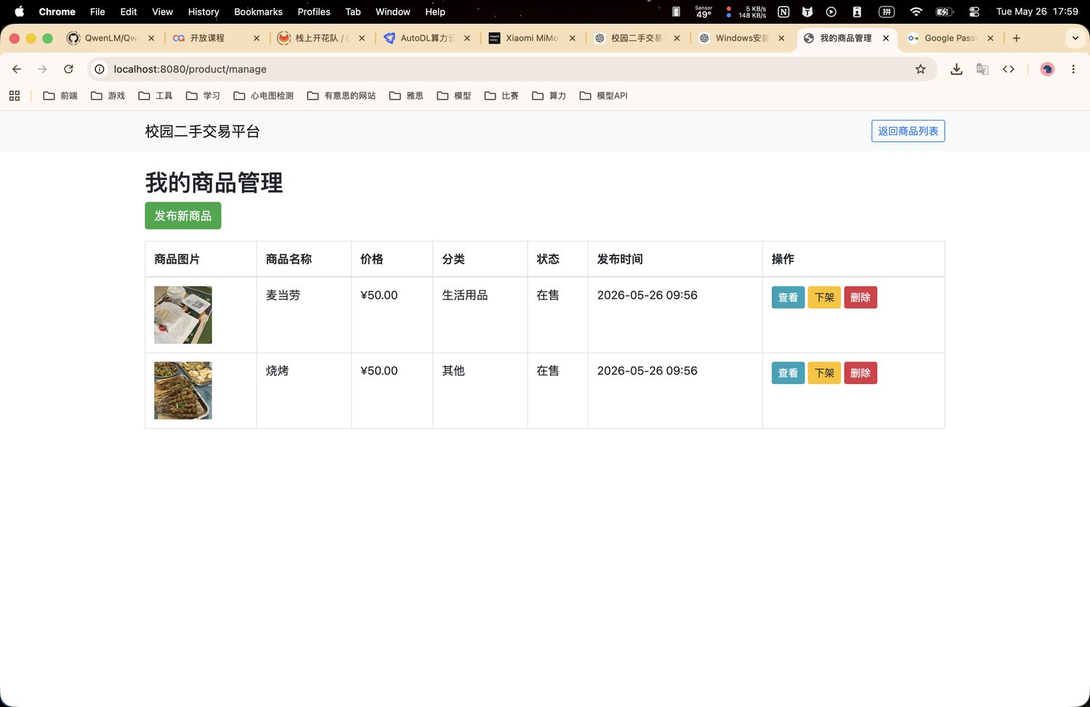
图 3-7 我的商品管理界面
该图展示卖家对已发布商品的管理界面。页面以表格方式列出商品图片、名称、价格、分类、状态和发布时间，并提供查看、编辑、删除等操作入口，支持卖家维护商品生命周期。
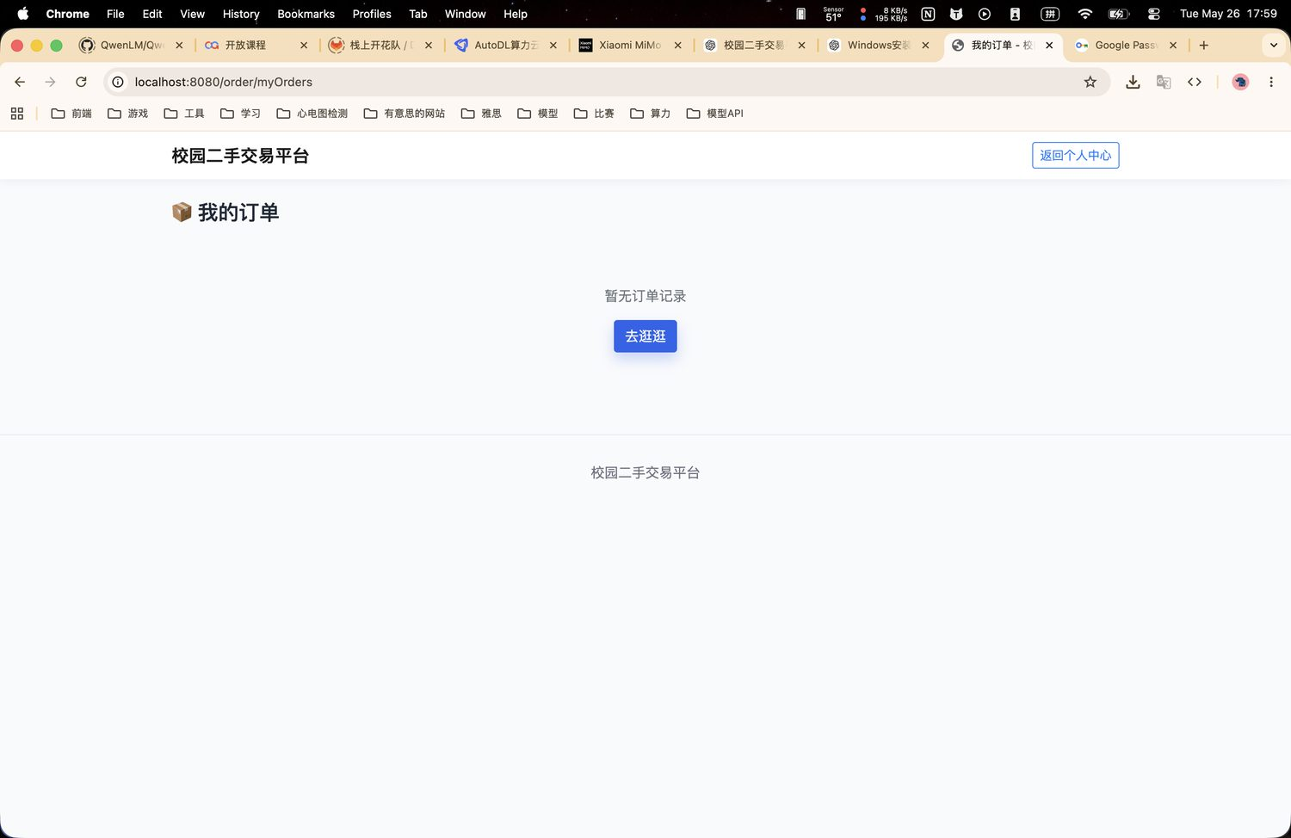
图 3-8 我的订单界面
该图展示买家订单页面的空状态。系统在该页面集中展示用户已创建的订单记录，当暂无购买记录时给出明确提示并提供返回首页入口，保证订单功能在有数据和无数据两种情况下均具备清晰反馈。
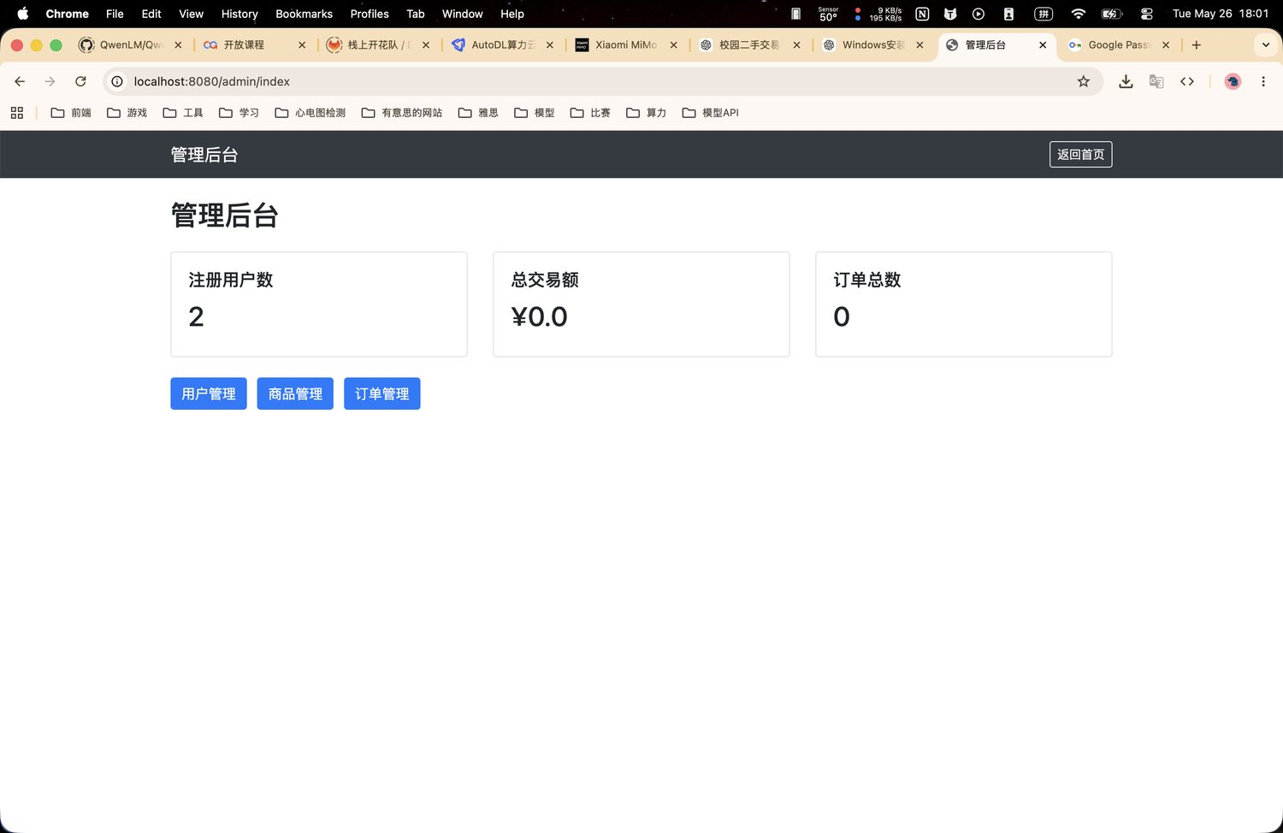
图 3-9 管理员后台首页界面
该图展示管理员后台首页。后台首页通过统计卡片展示注册用户数、总交易额和订单数量，并提供用户管理、商品管理、订单管理等入口，用于支撑管理员对平台运行状态的集中监管。
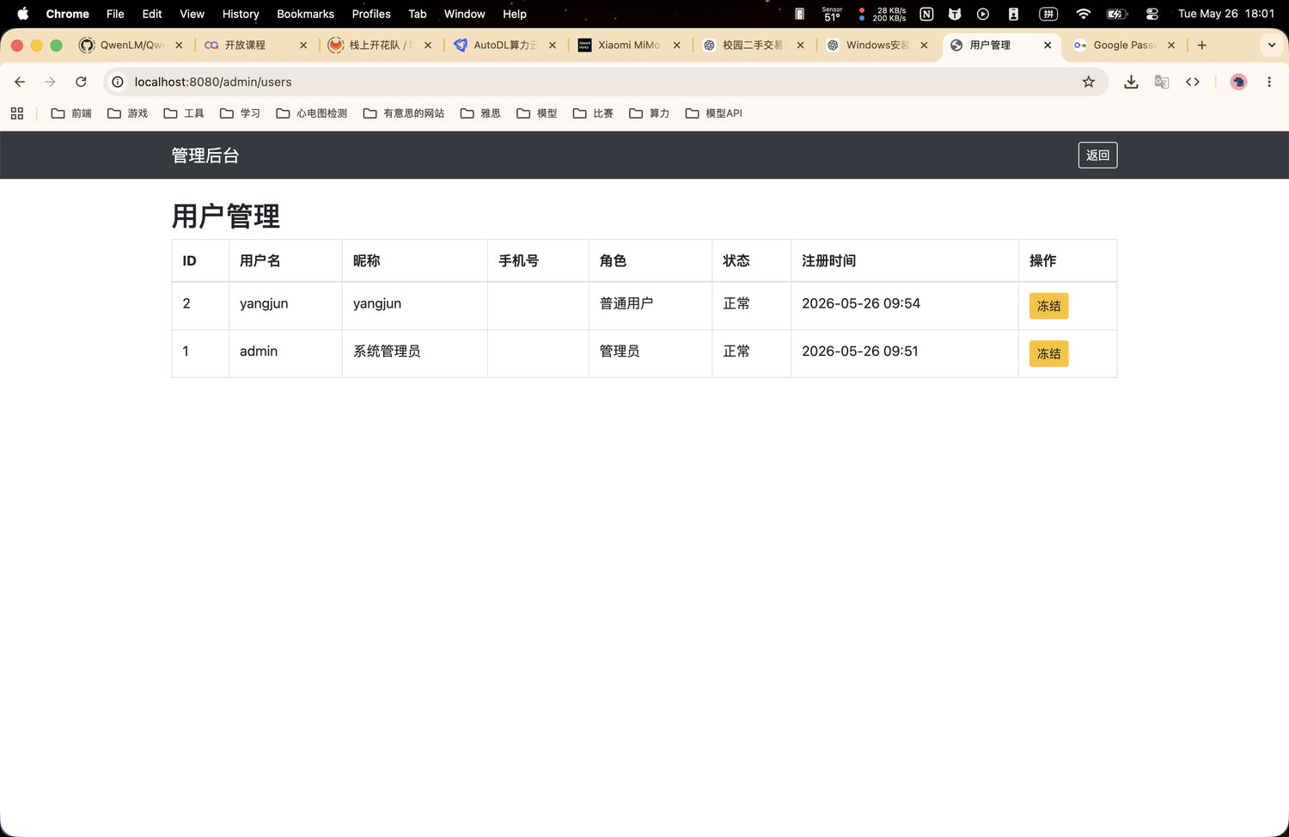
图 3-10 后台用户管理界面
该图展示管理员用户管理界面。管理员可以查看用户编号、用户名、昵称、手机号、角色、状态和注册时间，并通过操作按钮对异常用户进行冻结或恢复，体现了后台权限控制与用户监管能力。
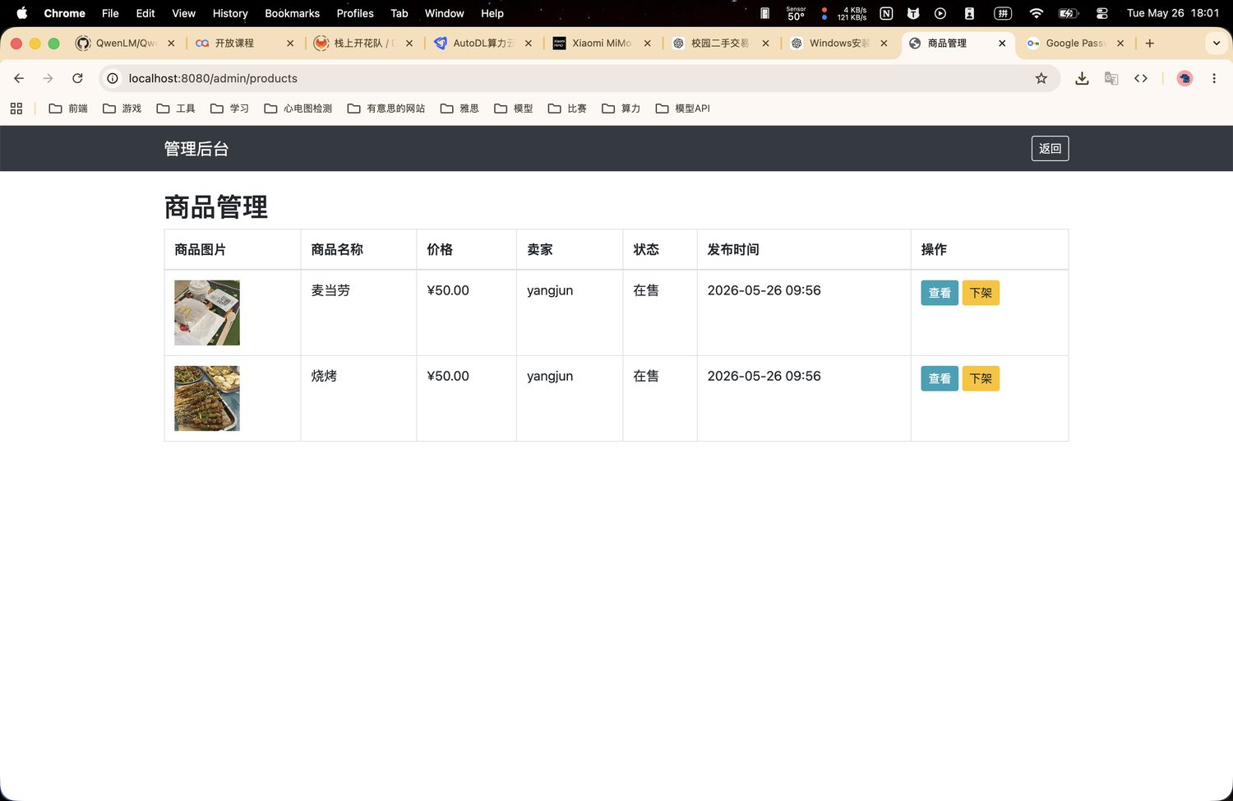
图 3-11 后台商品管理界面
该图展示管理员商品管理界面。管理员可查看平台商品图片、商品名称、价格、卖家、状态和发布时间，并执行查看或下架操作，用于处理违规商品、过期商品和异常交易对象。
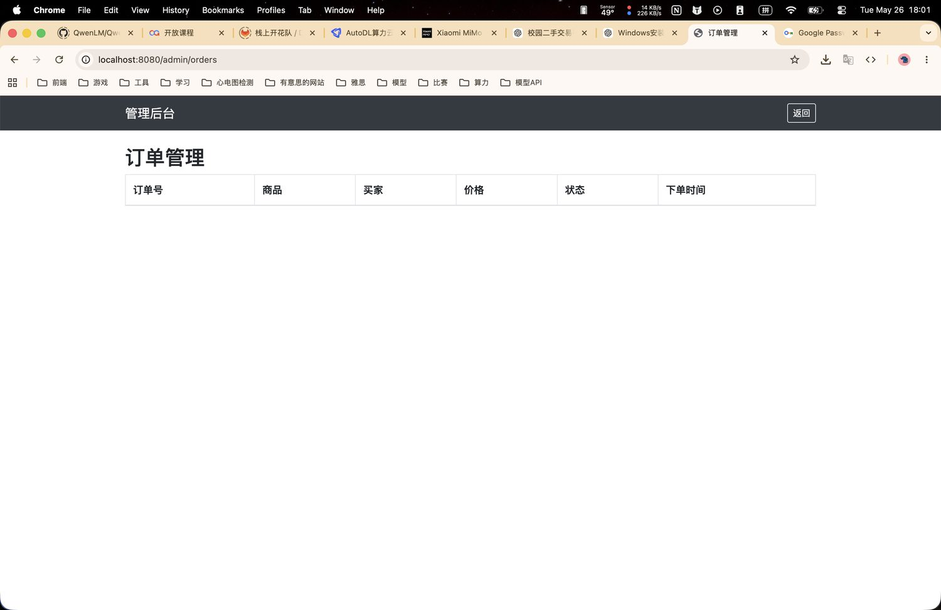
图 3-12 后台订单管理界面
该图展示后台订单管理界面。管理员通过订单表查看订单编号、商品、买家、价格、状态和下单时间，为后续订单监管、异常排查和交易统计提供依据。

界面名称 | 主要控件 | 需要校验的交互点 | 异常提示
登录页 | 用户名输入框、密码输入框、验证码图片、验证码输入框、登录按钮、注册链接。 | 验证码是否刷新；密码错误是否提示；登录成功是否写入 Session 并跳转。 | 验证码错误、用户名或密码错误、账号被冻结、系统繁忙。
商品列表页 | 搜索框、分类导航、价格筛选、分页条、商品卡片、排序/搜索模式选择。 | 关键词检索、分类筛选、分页跳转、混合搜索降级状态。 | 暂无商品、搜索服务降级、参数非法。
商品详情页 | 商品图片、名称、价格、描述、卖家信息、购买按钮、相似商品区域。 | 浏览量自增；购买权限；相似推荐；登录态处理。 | 商品已下架、商品已售、不能购买自己的商品、登录失效。
发布商品页 | 名称、价格、分类、描述、图片上传、提交按钮。 | 必填校验、价格格式、图片上传、发布后列表展示。 | 图片上传失败、文件过大、分类为空、商品名称为空。
后台管理页 | 统计卡片、用户表、商品表、订单表、冻结/恢复/下架按钮。 | 管理员权限校验、状态更新、分页查询、操作日志。 | 非管理员禁止访问、用户不存在、商品不存在、数据库异常。

3.2 外部接口
外部接口包括用户浏览器接口、数据库接口、Redis 接口、Redis Stack/语义检索接口、MinIO 对象存储接口、Druid 监控接口以及 Docker Compose 启动接口。当前版本未直接接入第三方支付、短信、地图或学校统一认证服务，因此这些接口不属于本阶段强依赖。
外部接口 | 接口对象 | 协议/方式 | 设计说明
浏览器访问接口 | Chrome、Edge、Firefox 等浏览器 | HTTP / HTML / Form / Ajax JSON | 用于页面浏览、表单提交、异步搜索、商品操作和后台管理。
数据库接口 | MySQL 8.0 secondhand_market | JDBC + Druid + MyBatis | 持久化用户、分类、商品、订单和用户画像数据。
缓存与会话接口 | Redis 7 或 Redis Stack | Spring Session、RedisTemplate、Jedis/Lettuce 配置 | 保存登录会话、画像缓存、推荐缓存、检索索引和降级状态。
语义检索接口 | Redis Stack / RediSearch、Ollama 或兼容 Embedding 服务 | 向量写入与 KNN 查询 / HTTP Embedding 调用 | 支持语义搜索；失败时降级为关键词检索、TF-IDF 或 MySQL LIKE。
对象存储接口 | MinIO | S3 兼容 API | 上传和访问商品图片，失败时自动回退本地上传。
连接池监控接口 | Druid | /druid/* | 查看 SQL、连接池、Web 访问、慢查询等监控信息。
容器编排接口 | Docker Compose | docker compose up -d --build | 一键启动 MySQL、Redis/Redis Stack、MinIO、Tomcat 和共享数据卷。
对象存储接口在系统中承担商品图片集中存储职责。下图展示 MinIO 控制台中的 secondhand 存储桶及已上传图片文件，说明商品图片没有直接写入 MySQL，也没有绑定在单个 Tomcat 容器本地目录中，而是通过对象存储实现多实例共享访问。
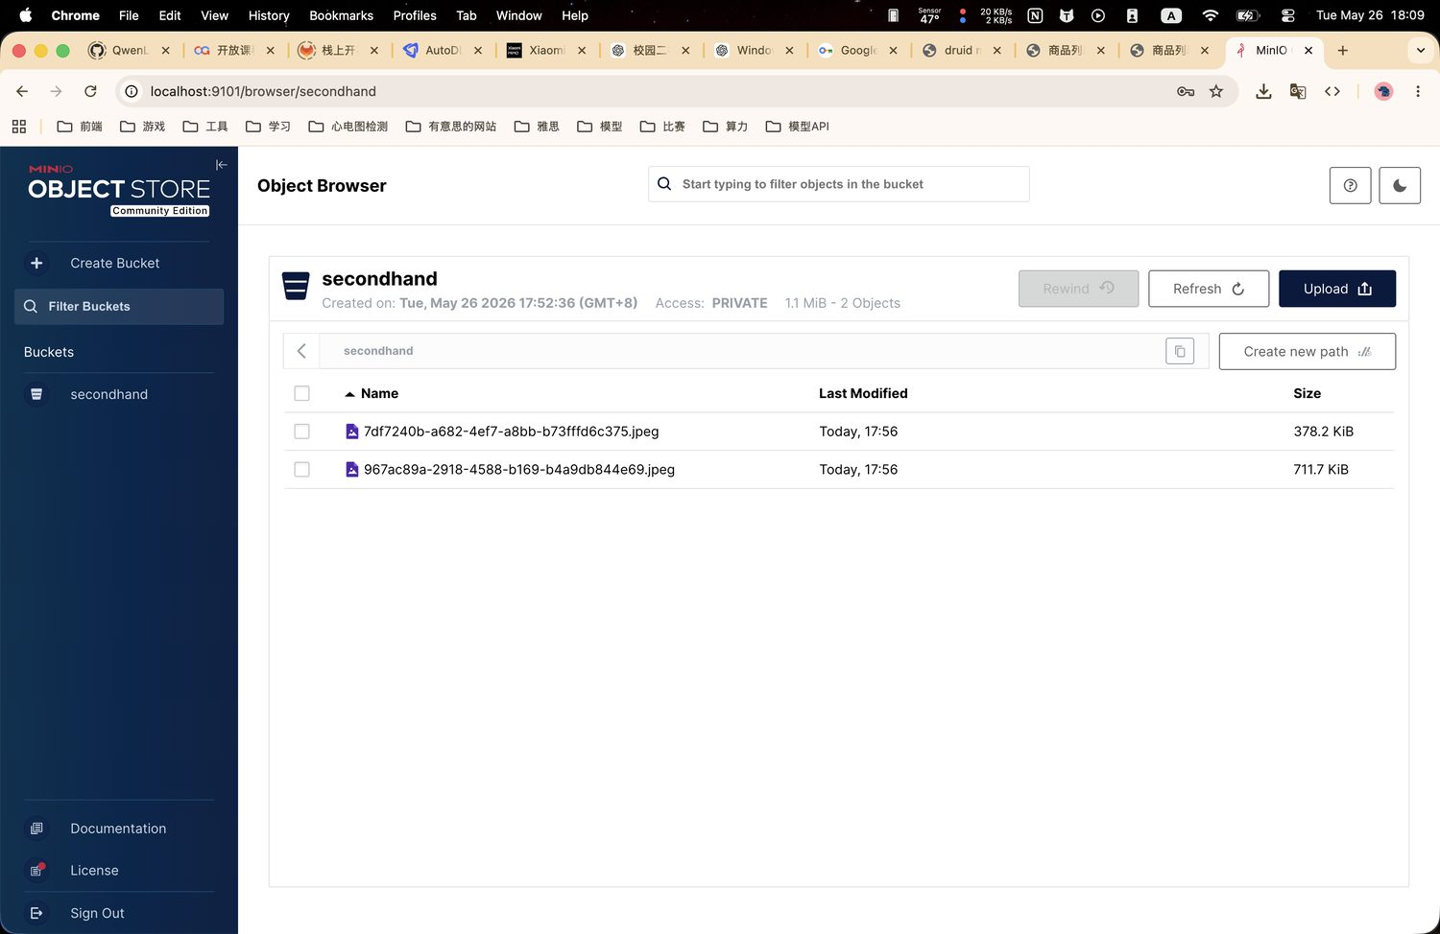
图 3-13 MinIO 对象存储桶与商品图片文件界面
从图中可以看到，MinIO Object Browser 中已创建 secondhand 存储桶，并保存了上传后的商品图片对象。该设计使 8080 与 8081 两个应用实例能够通过统一的 image_url 访问同一图片资源，体现了文件存储与应用节点解耦的分布式设计思想。

HTTP 业务接口以 Spring MVC Controller 为主，既包含页面跳转接口，也包含 @ResponseBody JSON 接口。概要设计阶段不要求列出每一个 Controller 方法的参数细节，但需要明确核心业务接口、输入参数、输出类型和权限约束。
模块 | 接口/入口 | 方法 | 输入参数 | 输出/响应 | 权限
用户 | /user/register | POST | username、password、nickname、phone、email、captcha | 注册成功/失败 JSON 或页面提示 | 游客
用户 | /user/login | POST | username、password、captcha | 写入 Session 并返回登录结果 | 游客
用户 | /user/logout | GET/POST | Session | 清除会话并跳转登录/首页 | 登录用户
用户 | /user/center、/user/update | GET/POST | 登录用户、资料字段 | 个人中心页面或更新结果 | 登录用户
商品 | /product/list | GET | pageNum、pageSize、keyword、categoryId、searchMode、minPrice、maxPrice、sortBy | 商品列表 JSP 页面 | 公开
商品 | /product/search | GET | 关键词、分类、价格、搜索模式、分页参数 | JSON 检索结果、排序分数、降级状态 | 公开/登录均可
商品 | /product/detail | GET | id | 商品详情页、相似商品推荐 | 公开
商品 | /product/publish | GET/POST | 商品字段、imageFile、登录卖家 | 发布页或发布结果 JSON | 登录用户
商品 | /product/manage、/product/update、/product/delete、/product/updateStatus | GET/POST | 商品 ID、商品字段、状态值 | 卖家管理页或操作结果 | 商品发布者
订单 | /order/create | POST | productId、登录买家 | 订单创建结果 | 登录用户
订单 | /order/myOrders、/order/mySales | GET | 登录用户 | 我的购买/我的出售页面 | 登录用户
订单 | /order/confirm、/order/cancel | POST | orderId、登录用户 | 订单状态操作结果 | 订单相关用户
后台 | /admin/index、/admin/users、/admin/products、/admin/orders | GET | 管理员会话 | 后台统计与管理页面 | 管理员
后台 | /admin/user/updateStatus、/admin/product/offline | POST | 用户 ID / 商品 ID / 状态 | 后台操作结果 | 管理员

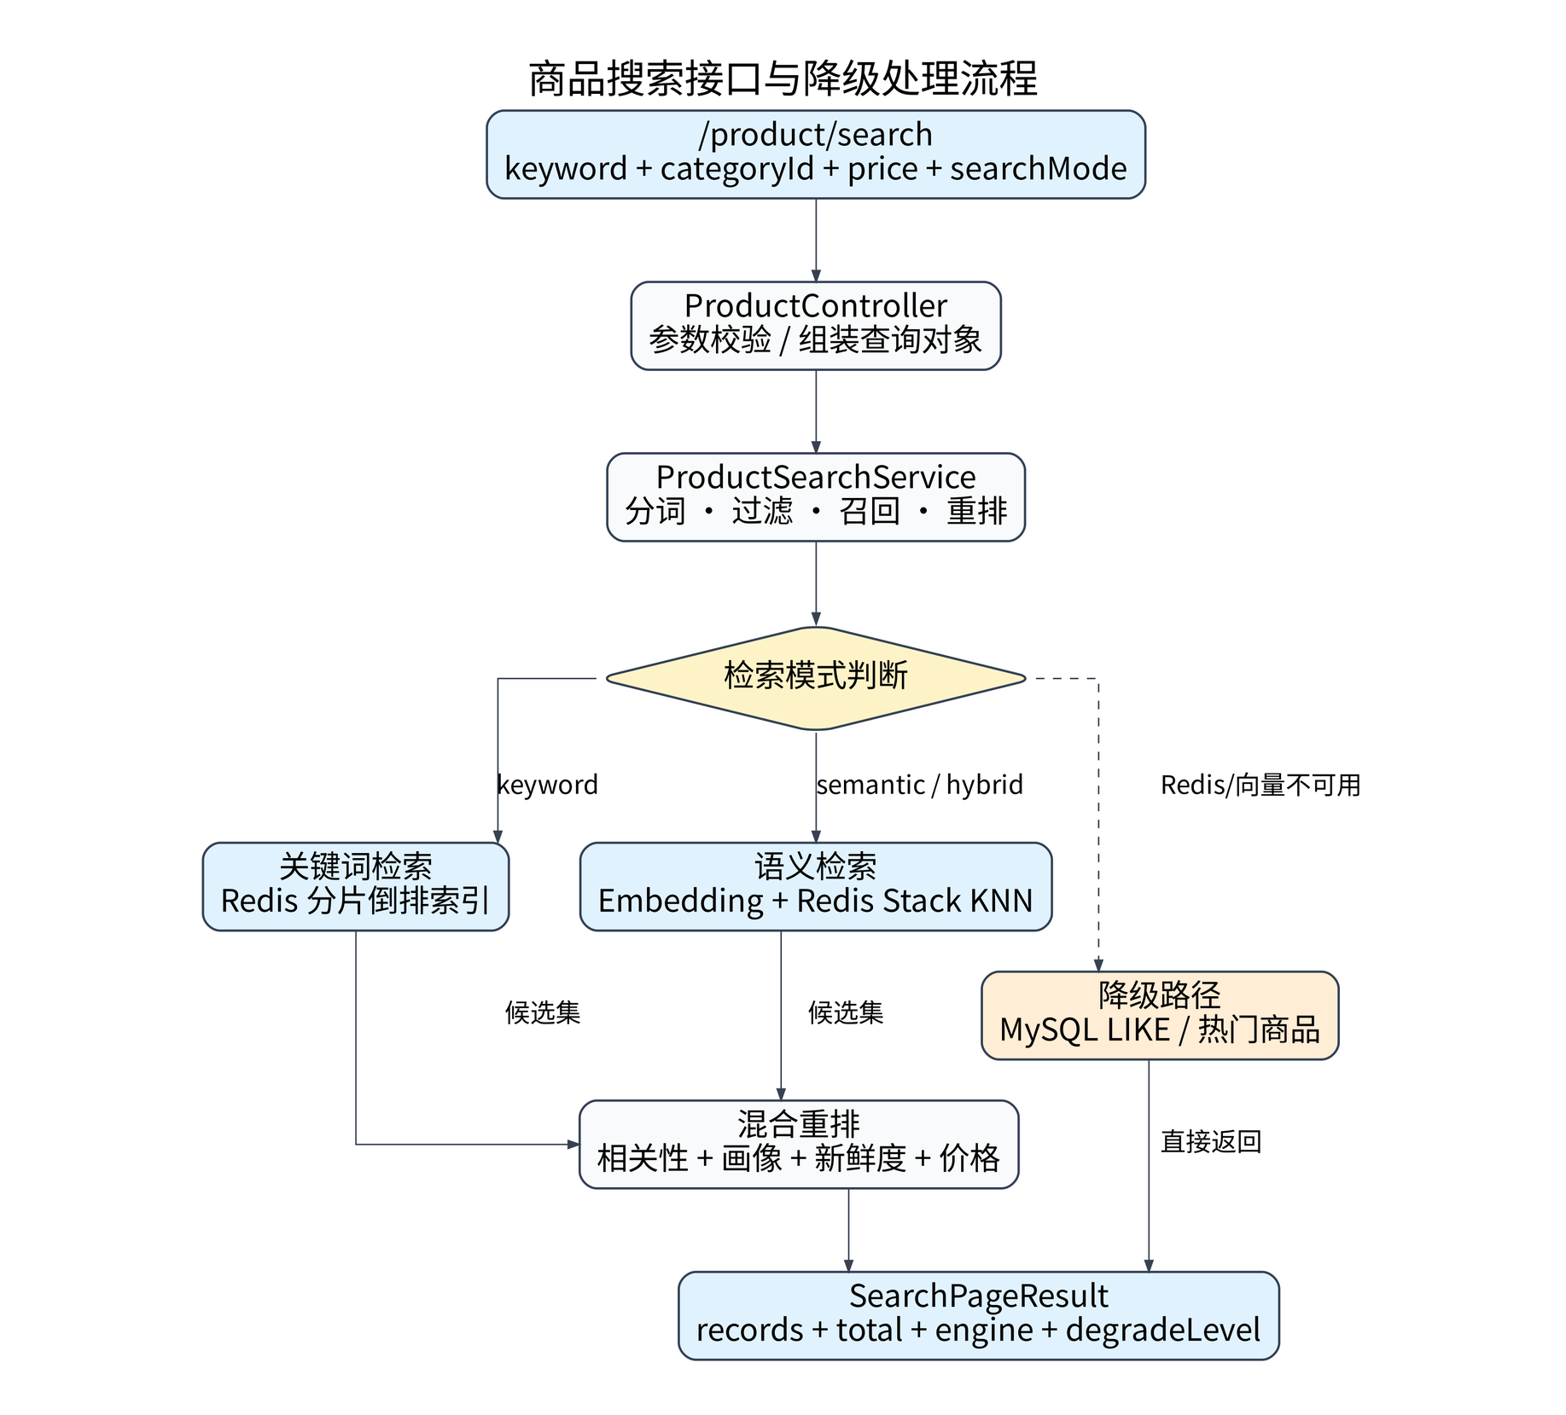
图 3-14 商品搜索接口与降级处理流程图

3.3 内部接口
系统内部接口采用 Java 方法调用、MyBatis Mapper 调用和基础设施 SDK 调用三类方式。Controller 不直接操作数据库，而是调用 Service；Service 承担业务规则和事务边界；Mapper 封装 SQL；工具类封装图片上传、验证码生成、MD5 加密、Session 用户解析等横切能力。
调用方向 | 接口形式 | 说明
Controller -> Service | Java 接口调用，如 UserService、ProductService、OrderService、ProductSearchService。 | 控制层不直接操作数据库，统一调用业务服务以保证规则集中。
Service -> Mapper | MyBatis Mapper 接口调用。 | 将实体对象与 SQL 映射，完成增删改查、分页查询和状态更新。
Service -> Redis/MinIO | RedisTemplate、MinIO SDK、工具类调用。 | 完成会话、缓存、画像、搜索索引和对象存储等基础能力。
Service -> Service | 业务服务间组合调用。 | 例如商品详情中组合调用 RecommendService、UserProfileService、ProductFeatureService。
AOP -> Controller/Service | @Log 注解 + LogAspect 切面拦截。 | 对发布、更新、删除、后台管理等关键操作进行审计记录。
ExceptionHandler -> Controller | @ControllerAdvice + @ExceptionHandler。 | 捕获业务异常和系统异常，统一返回错误消息或错误页面。
Interceptor -> Controller | LoginInterceptor、AdminInterceptor。 | 在请求进入 Controller 前完成登录态和角色权限校验。

内部接口的设计原则是“页面层薄、业务层厚、持久层稳定”。页面层和 Controller 只做轻量的参数适配，避免在 JSP 或 Controller 中散落复杂业务判断；交易规则、状态校验、事务处理和降级策略集中在 Service；数据库访问细节隐藏在 Mapper XML 或 Mapper 接口中，便于后续调整 SQL 与索引。

4 运行设计

4.1 运行模块组合
系统在不同外部运行控制下会组合调用不同模块。下表给出了典型运行场景、触发入口、内部模块组合和依赖的支持软件。该表可作为测试人员编写集成测试用例和答辩演示脚本的依据。
运行场景 | 触发入口 | 内部模块组合 | 支持软件/中间件
用户登录 | 登录表单提交 | UserController -> UserService -> UserMapper -> CaptchaController/SessionUserHelper | MySQL、Redis Session、验证码组件
商品列表检索 | /product/list 或 /product/search | ProductController -> ProductSearchService -> ProductSearchIndexService/Mapper -> DegradeService | Redis、Redis Stack、MySQL、PageHelper
商品详情查看 | /product/detail?id=... | ProductController -> ProductService -> RecommendService -> UserProfileService -> ProductFeatureService | MySQL、Redis、推荐缓存
发布商品 | 发布表单 + 图片文件 | ProductController -> MinIOUtil/FileUploadUtil -> ProductService -> ProductMapper -> ProductSearchIndexService | MinIO、本地上传目录、MySQL、Redis 索引
创建订单 | /order/create | OrderController -> OrderServiceImpl -> ProductMapper + OrderMapper | MySQL 事务、商品状态索引
确认/取消订单 | /order/confirm 或 /order/cancel | OrderController -> OrderServiceImpl -> OrderMapper + ProductMapper | MySQL 事务
后台管理 | /admin/* | AdminInterceptor -> AdminController -> UserService/ProductService/OrderService -> LogAspect | MySQL、Druid、AOP 日志
系统监控 | /druid/* 或 MonitorController | Druid StatViewServlet / MonitorController | Druid、应用日志、JVM/Tomcat、Docker 状态
索引重建 | /test/search/rebuild 或管理员触发 | ProductSearchIndexService -> ProductMapper -> Redis/Redis Stack | MySQL、Redis/Redis Stack、Embedding 服务

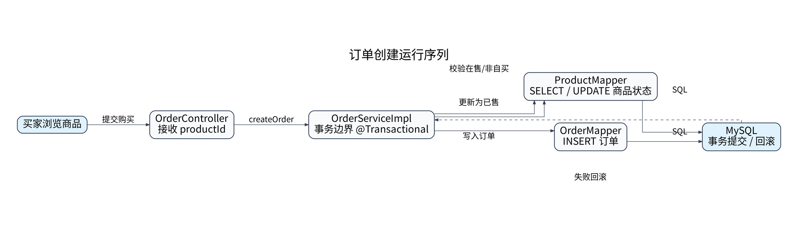
图 4-1 订单创建运行序列图

4.2 运行控制
系统运行控制包括开发环境启动、Docker Compose 部署、数据库初始化、多实例 Session 验证、商品搜索验证、图片上传验证、订单事务验证、后台监管验证和降级验证。运行控制的目标是让开发成员、测试成员和答辩演示人员按照统一步骤复现系统。
控制方式 | 操作步骤 | 预期结果
本地开发运行 | 安装 JDK 1.8、Maven、Tomcat 和 MySQL；创建 secondhand_market；导入 schema.sql；配置 db.properties、redis-config.properties；执行 mvn clean package 并部署 WAR。 | 浏览器访问系统首页，能够注册登录、浏览商品和进入后台。
Docker Compose 运行 | 在项目根目录执行 docker compose up -d --build，或运行 start.sh/start.bat。 | 启动 MySQL、Redis/Redis Stack、MinIO、两个 Tomcat 实例；访问 8080/8081 均可进入系统。
数据库初始化 | 首次启动时由 docker/init/01-schema.sql 或 src/main/resources/db/schema.sql 初始化表结构和默认分类/管理员账号。 | 数据库包含用户、分类、商品、订单、画像等表，默认管理员可登录。
多实例会话验证 | 在 8080 登录同一账号，再访问 8081。 | 由于 Redis Session 共享，8081 应识别同一登录用户。
商品搜索验证 | 进入商品列表页，输入关键词并切换关键词/语义/混合模式。 | 页面返回商品结果，JSON 接口包含 engine、degradeLevel、tookMs 等诊断信息。
图片上传验证 | 卖家发布商品并上传图片。 | 优先上传到 MinIO；若 MinIO 不可用，则回退本地上传并返回可访问路径。
订单事务验证 | 买家购买在售商品，随后尝试重复购买同一商品。 | 首次创建订单并更新商品状态为已售；重复购买应被拒绝。
后台监管验证 | 管理员登录并进入后台，冻结用户或下架商品。 | 用户/商品状态更新，前台访问受相应状态影响。
降级验证 | 关闭 Redis、Redis Stack 或 Embedding 服务后执行搜索和推荐。 | 系统退回 MySQL LIKE、关键词检索或热门商品推荐，业务页面仍可展示。

# Docker Compose 推荐演示命令
# 启动
chmod +x start.sh && ./start.sh
# 或直接运行
docker compose up -d --build
# 查看服务状态
docker compose ps
# 保留数据停止
docker compose down
# 清空数据卷并重新初始化
docker compose down -v && docker compose up -d --build

4.3 运行时间
运行时间设计采用“常规页面请求秒级响应、缓存命中快速返回、故障降级保证可用”的原则。由于当前仓库未提供正式压测报告，以下指标作为概要设计阶段的目标值和验收参考，最终应以 JMeter、Locust、Druid 监控和应用日志数据为准。
运行组合 | 主要资源消耗 | 目标响应时间/时间特征 | 说明
登录/注册 | MySQL 用户查询/写入、Redis Session 写入、验证码校验。 | 普通网络环境下 1 秒内返回。 | 验证码与密码校验为轻量操作，异常时应快速提示。
商品列表分页 | MySQL 查询或 Redis 检索、PageHelper 分页。 | 缓存/索引命中时优先毫秒级，普通页面 1 秒级。 | 取决于商品数量、索引命中和数据库状态。
混合检索 | Redis 倒排索引、语义向量、重排计算、MySQL 回表。 | 目标 1 秒级；Redis/语义不可用时降级返回。 | SearchPageResult 中记录 tookMs 便于观测。
商品详情 | MySQL 查询、浏览量更新、Redis 浏览历史/画像更新。 | 1 秒级。 | 画像更新失败不应阻断详情页展示。
图片上传 | MinIO 或本地磁盘 I/O。 | 与图片大小和网络有关，建议限制单图大小。 | 应在前端限制图片尺寸，后端校验类型与大小。
创建订单 | MySQL 事务内查询、插入、更新。 | 1 秒级。 | 事务保证订单和商品状态一致。
后台列表 | MySQL 分页查询、统计查询。 | 1-2 秒级。 | 统计查询可后续缓存优化。
索引重建 | MySQL 全量扫描、分词、Redis 写入、向量生成。 | 与商品量和 Embedding 服务有关，可异步执行。 | 大数据量下应显示进度，不应阻塞前台交易。

4.4 分布式运行与验证设计
为了在课程验收中证明分布式设计不是文档层面的概念，本系统需要将“启动、访问、共享、故障、恢复”设计为可复现的验证链路。验证过程不要求构建复杂生产集群，而是利用 Docker Compose、本机多端口和可控故障注入，证明系统具备多实例运行、状态共享、共享存储、分布式检索、故障降级和恢复能力。
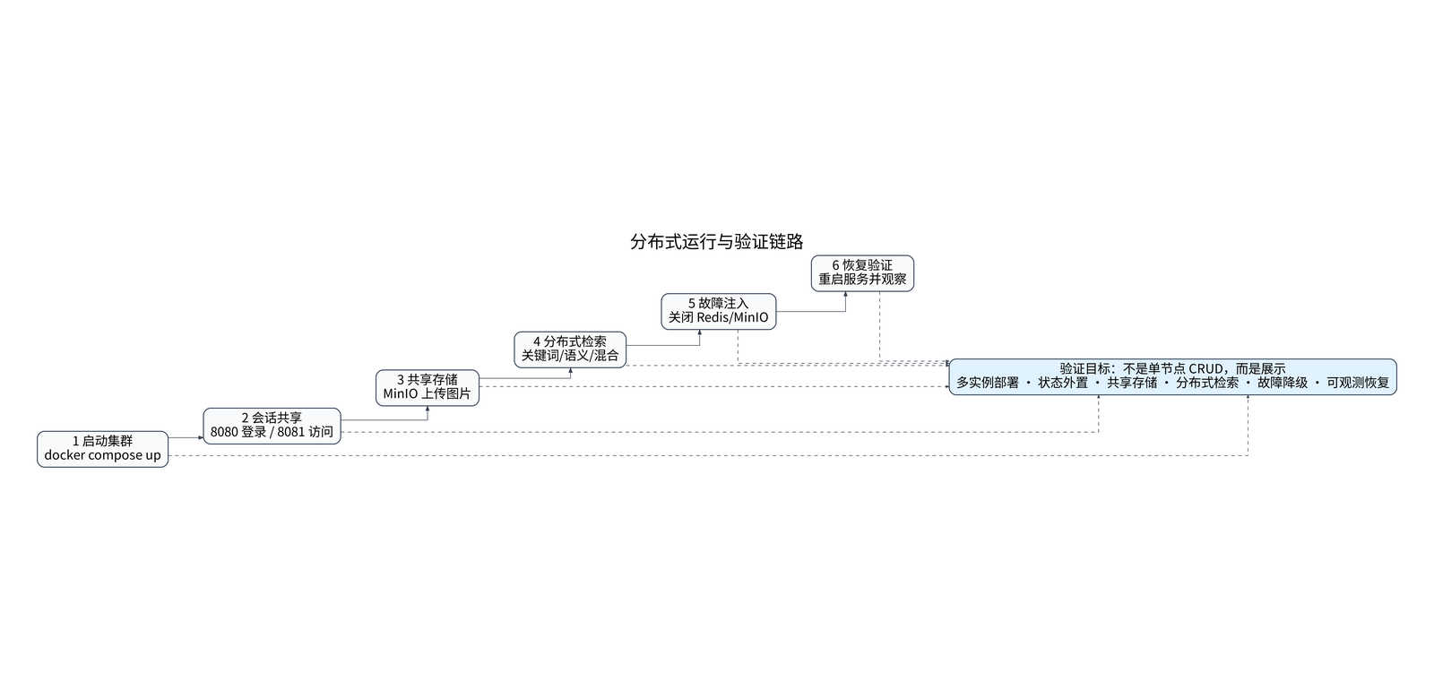
图 4-2 分布式运行与验证链路图
验证项 | 操作步骤 | 预期现象 | 体现的分布式知识点
多实例部署 | 执行 docker compose up -d --build，检查 tomcat1、tomcat2 均为 healthy。 | 8080 与 8081 均可访问系统首页，页面功能一致。 | 服务复制部署、应用层水平扩展。
Redis Session 共享 | 在 8080 登录普通用户或管理员，再直接访问 8081 的个人中心或后台入口。 | 8081 能识别同一登录用户，不要求重新登录。 | 会话状态外置、应用无状态化。
MinIO 图片共享 | 在 8080 发布商品并上传图片，再在 8081 查看商品详情。 | 两个应用节点均能显示同一商品图片。 | 对象存储、共享文件访问、应用与文件解耦。
Redis 分片检索 | 执行关键词/语义/混合搜索，观察接口返回的 engine、tookMs、shardCount、degradeLevel。 | 正常情况下优先使用 Redis/Redis Stack 检索，并返回诊断字段。 | 倒排索引、分片路由、聚合重排、检索可观测性。
故障降级 | 临时停止 Redis Stack 或 Embedding 服务后再次搜索。 | 系统返回 MySQL LIKE、关键词检索或热门推荐，不直接崩溃。 | 服务降级、弹性可用性、故障隔离。
事务一致性 | 同时对同一商品发起购买或重复购买测试。 | 只允许一个有效订单，商品状态与订单状态保持一致。 | 强一致性边界、并发状态控制、事务回滚。
运维观测 | 访问 Druid 监控页并查看应用日志。 | 可查看 SQL、连接池、慢查询和关键操作日志。 | 分布式系统可观测性与运维诊断。
在分布式运行验证中，需要重点证明两个 Tomcat 实例不是互不关联的单机副本，而是能够共享会话、共享图片和共享后端数据。下列截图分别展示 8080 与 8081 两个端口下的商品列表页面，用于说明同一登录用户在不同应用实例中仍能保持登录状态。
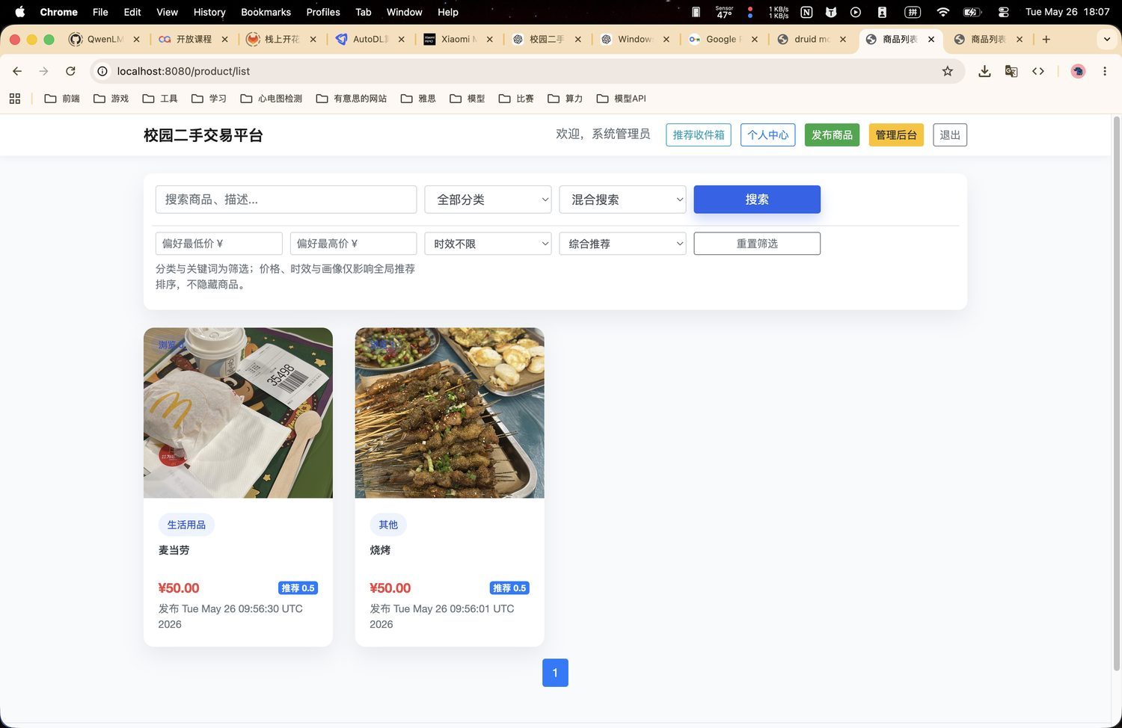
图 4-3 8080 端商品列表与登录状态验证界面
图中浏览器地址为 localhost:8080/product/list，页面右上角显示“欢迎，系统管理员”，并提供推荐收件箱、个人中心、发布商品、管理后台和退出等登录后操作入口，说明 8080 端应用实例已经成功读取用户登录会话。
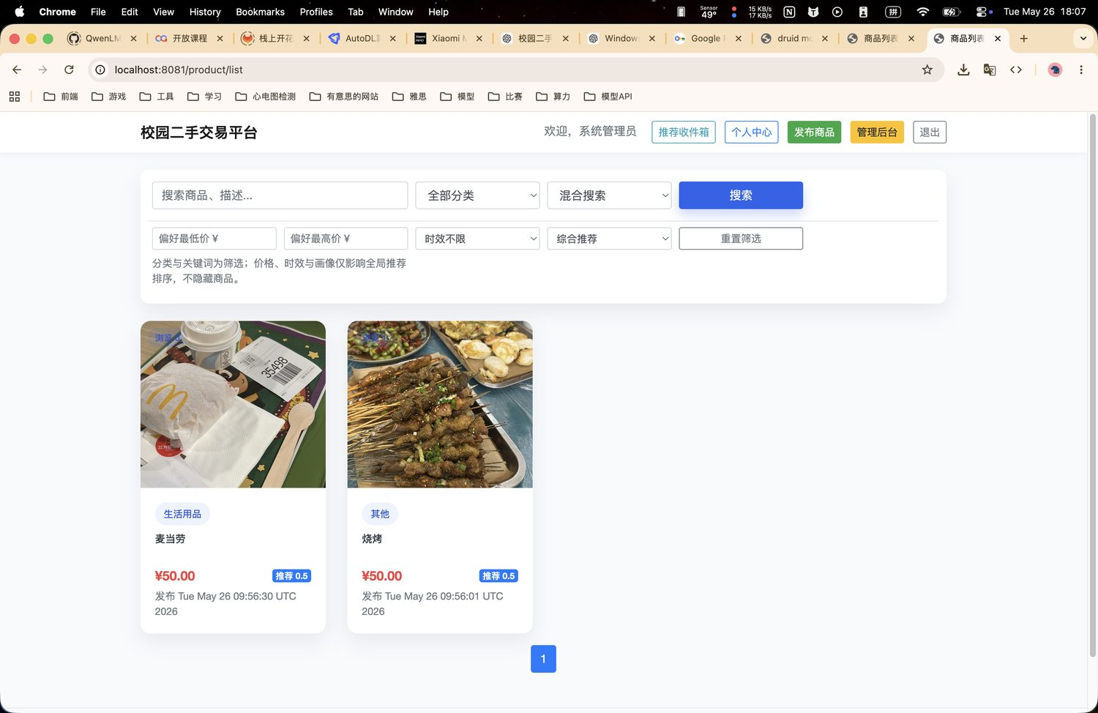
图 4-4 8081 端商品列表与 Redis Session 共享验证界面
图中浏览器地址为 localhost:8081/product/list，页面仍显示同一登录用户和相同业务入口，说明在切换到另一个 Tomcat 实例后用户无需重新登录。该结果验证了 Spring Session + Redis 的会话外置方案能够支撑多实例部署。
上述验证项可以转化为答辩演示脚本：先展示 docker compose ps 证明多容器服务正常，再展示 8080/8081 的会话共享，随后演示图片上传、商品检索和订单事务，最后通过关闭 Redis Stack 或 MinIO 观察降级结果。这样可以把分布式课程中的抽象概念转化为可截图、可复现、可解释的系统证据。

5 系统数据结构设计

5.1 逻辑结构设计要点
系统核心逻辑数据结构由用户、商品分类、商品、订单和用户画像构成。根据数据库脚本，数据库使用 secondhand_market，核心表包括 t_user、t_category、t_product、t_order 和 t_user_profile。实体目录中还包含 OperationLog 等扩展对象，说明系统具备操作日志扩展设计；若正式部署需要持久化操作日志，应补充对应建表脚本。
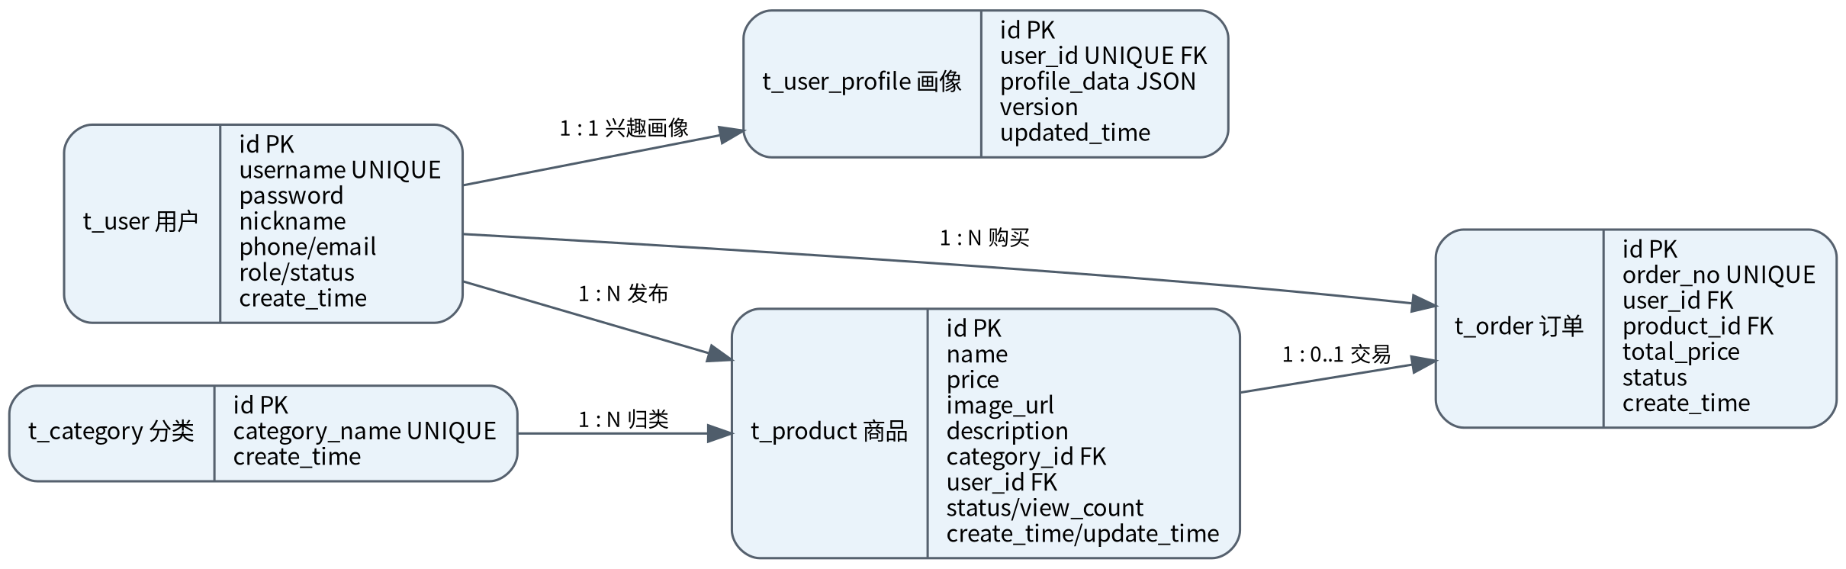
图 5-1 系统核心数据结构 ER 图
表名 | 含义 | 核心字段 | 主要关系
t_user | 用户表 | id、username、password、nickname、phone、email/wechat、role、status、create_time | 一个用户可以发布多个商品、创建多个订单；一个普通用户对应一份用户画像。
t_category | 商品分类表 | id、category_name、create_time | 一个分类下可以包含多个商品。初始分类包括闲置书籍、数码产品、生活用品、服装配饰、运动健身、其他。
t_product | 商品表 | id、name、price、image_url、description、category_id、user_id、status、view_count、create_time、update_time | 商品属于一个分类和一个卖家；商品可以被订单引用；商品状态影响可购买性。
t_order | 订单表 | id、order_no、user_id、product_id、total_price、status、create_time | 订单属于一个买家并关联一个商品；订单状态与商品状态协同变化。
t_user_profile | 用户兴趣画像表 | id、user_id、profile_data、version、updated_time | 一名用户对应一份画像，画像 JSON 存储兴趣分类、价格区间和关键词等信息。

主要状态编码设计如下：用户角色 role=1 表示普通用户，role=2 表示管理员；用户状态 status=1 表示正常，status=0 表示冻结；商品状态 status=0 表示在售，status=1 表示已售出，status=2 表示下架；订单状态 status=0 表示待处理，status=1 表示已完成，status=2 表示已取消。状态值应在 Service 层统一校验，避免页面直接传入非法状态导致业务不一致。
用户画像的 profile_data 可采用 JSON 结构保存分类权重、关键词权重、价格区间偏好、最近浏览时间和版本号等信息。日常读写优先走 Redis，MySQL 作为持久化备份。画像更新应具有幂等性和容错性，即画像更新失败不影响商品详情、搜索和下单等核心流程。
{
"categoryWeights": {"2": 0.82, "1": 0.36},
"keywordWeights": {"手机": 0.74, "教材": 0.41},
"pricePreference": {"min": 50, "max": 2000, "avg": 420.5},
"recentViewedProductIds": [1024, 1009, 998],
"updatedAt": "2026-05-26 15:30:00"
}

5.2 物理结构设计要点
数据库物理结构采用 InnoDB 引擎和 utf8mb4 字符集，支持事务、外键约束和中文字符存储。t_product 对 category_id、user_id、status、create_time 建立索引；t_order 对 user_id、product_id、order_no 建立索引；t_user 对 username 建立唯一索引；t_user_profile 对 user_id 建立唯一索引。
数据结构 | 存储要求 | 访问方法 | 物理关系/索引 | 保密与一致性考虑
用户数据 | MySQL t_user，密码以摘要字符串保存。 | 按 username 登录查询，按 id 管理用户。 | idx_username 唯一索引。 | 密码不应明文保存；后续建议从 MD5 升级为 BCrypt/Argon2 加盐哈希。
分类数据 | MySQL t_category。 | 页面加载时查询全部分类。 | category_name 唯一。 | 分类数据变化较少，可缓存；删除分类前需处理关联商品。
商品数据 | MySQL t_product + Redis 搜索索引 + MinIO 图片路径。 | 按分类、状态、关键词、卖家、创建时间查询。 | idx_category、idx_user、idx_status、idx_create_time。 | 商品删除受订单外键影响，有订单记录时应下架保留。
订单数据 | MySQL t_order。 | 按买家、商品、订单号查询。 | idx_user、idx_product、idx_order_no。 | 创建、确认、取消订单必须在事务中处理，防止订单与商品状态不一致。
用户画像 | Redis Hash 日常读写 + MySQL JSON 持久化备份。 | 按 user_id 读取和更新。 | t_user_profile.user_id 唯一索引，Redis key: user:profile:{userId}。 | 画像写入应具备 TTL、乐观锁和隐私保护。
检索索引 | Redis 分片倒排索引、文档缓存、向量缓存。 | 按词项或向量相似度检索。 | idx:product:s{shard}:term:{term}、search:doc:{productId}、search:vec:{productId}。 | Redis 不可用时降级到 MySQL LIKE，不影响核心交易。
图片文件 | MinIO bucket 或本地 upload 目录。 | 上传后保存 image_url。 | 对象存储路径或本地静态路径。 | 限制文件类型、大小和访问路径，防止恶意上传。

Redis 检索索引采用分片思想，商品根据 productId 路由到固定分片。典型 Key 包括 idx:product:s{shard}:term:{term}、search:doc:{productId}、search:vec:{productId}、search:df:{term} 和 search:meta:doc_count。该结构将关键词倒排列表、文档内容、语义向量和词频统计分离存储，便于实现关键词检索、语义检索和混合重排。
# Redis 检索 Key 示例
idx:product:s0:term:手机 -> Posting List，保存包含“手机”的商品 ID 与词频
search:doc:10086 -> 商品正排摘要，例如标题、分类、价格、发布时间
search:vec:10086 -> 商品文本 Embedding 向量
search:df:手机 -> 文档频率，用于 IDF/BM25 评分
search:meta:doc_count -> 索引中文档总数

5.3 数据结构与程序的关系
下表说明各主要数据结构与程序模块之间的访问关系。矩阵可用于检查模块边界是否清晰，例如 Controller 不应直接访问表结构，Service 通过 Mapper 或基础设施组件间接访问数据。
数据结构 | User | Product | Order | Admin | Search | Recommend/Profile | Infra
t_user | √ |  |  | √ |  |  | √
t_category |  | √ |  | √ | √
t_product |  | √ | √ | √ | √ | √ | √
t_order |  |  | √ | √ |  |  | √
t_user_profile |  |  |  |  | √ | √ | √
Redis Session | √ | √ | √ | √ |  |  | √
Redis 检索索引 |  | √ |  |  | √ | √ | √
MinIO/本地图片 |  | √ |  | √ |  |  | √
操作日志 | √ | √ | √ | √ |  |  | √

6 系统出错处理设计

6.1 出错信息
系统出错信息应遵循“用户可理解、开发可定位、敏感信息不外泄”的原则。页面操作以提示框或错误页面形式反馈，Ajax 操作以 JSON 中 success/message/code 字段反馈，系统异常写入日志供开发人员排查。
错误/故障情况 | 输出信息形式 | 含义 | 处理方法
验证码错误 | 页面提示或 JSON: 验证码错误。 | 用户输入验证码与 Session 中保存值不一致。 | 要求用户重新输入验证码，验证码可刷新。
用户名或密码错误 | 页面提示: 用户名或密码错误。 | 登录认证失败。 | 不提示具体是用户名还是密码错误，避免泄露账号状态。
账号被冻结 | 页面提示或 JSON: 账号已被冻结，请联系管理员。 | 用户 status=0。 | 拒绝登录或关键操作，提示联系管理员。
登录失效 | JSON: 登录已失效，请重新登录 / 跳转登录页。 | Session 不存在或 Redis Session 异常。 | 要求重新登录；检查 Redis 状态。
无权限操作商品 | JSON: 无权限删除/修改该商品。 | 当前用户不是商品发布者。 | 拒绝操作并记录必要日志。
商品不存在或已下架 | 页面提示或 JSON 错误消息。 | 商品 ID 无效或状态不可交易。 | 返回列表页或提示刷新。
重复购买/购买自己的商品 | JSON: 不能购买自己的商品 / 商品已售出。 | 交易规则校验失败。 | 拒绝创建订单，保持商品状态不变。
订单状态异常 | JSON: 订单不存在或状态不可操作。 | 订单已完成/取消或当前用户无权限。 | 拒绝确认/取消并提示。
图片上传失败 | JSON: 图片上传失败，请检查存储配置。 | MinIO 与本地上传均失败。 | 检查 MinIO、上传目录权限、文件大小和类型。
Redis 不可用 | SearchPageResult.degradeLevel 或 redisAvailable=false。 | 搜索/推荐/画像缓存不可用。 | 自动降级到 MySQL LIKE 或热门商品推荐。
数据库连接失败 | 错误页面/系统日志/Druid 监控异常。 | MySQL 或连接池不可用。 | 检查数据库容器、账号、连接池配置和网络。
未知系统异常 | 统一错误信息 + 后端日志堆栈。 | 未预料的 RuntimeException 或业务异常。 | 全局异常处理器捕获，开发人员根据日志修复。

6.2 补救措施
系统补救措施分为后备技术、降效技术和恢复及再启动技术。核心原则是：交易数据优先保证一致和可恢复，搜索推荐等增强能力允许降级，图片和缓存等外部依赖失败时提供回退路径。
类型 | 设计内容 | 适用故障 | 恢复效果
后备技术 | MySQL 数据采用 Docker volume 持久化；MinIO 数据采用 volume 持久化；上传文件可回退本地 upload 目录；用户画像 Redis 数据定期或按需写入 MySQL JSON。 | 容器重启、缓存丢失、对象存储短时不可用。 | 核心交易数据不丢失，图片和画像具备基本恢复能力。
降效技术 | Redis 搜索不可用时退回 MySQL LIKE；语义向量不可用时退回关键词检索或 TF-IDF；推荐不可用时返回分类热门或全局热门商品；MinIO 不可用时回退本地上传。 | Redis/Redis Stack/Embedding/MinIO 故障。 | 系统核心浏览、搜索和交易功能仍可使用，只是效果和性能下降。
恢复再启动技术 | Docker Compose 可重新拉起服务；Tomcat 可重新部署 WAR；Redis 索引可通过重建任务恢复；MySQL 可通过初始化脚本或备份恢复；Druid 用于辅助定位连接问题。 | 服务崩溃、配置错误、索引损坏、数据库异常。 | 重新启动后恢复运行，并通过日志确认故障点。
数据一致性保护 | 订单创建、确认、取消使用数据库事务；关键状态更新在 Service 层集中处理；重复购买和自买在事务前校验。 | 并发下单、状态冲突、异常中断。 | 避免订单已生成但商品仍在售、商品已售但订单不存在等不一致状态。

订单相关操作必须依赖数据库事务，尤其是创建订单时需要同时插入订单并更新商品状态。当其中任意一步失败时，事务应整体回滚，避免出现订单已生成但商品仍在售、商品已售但订单不存在等不一致状态。

6.3 系统维护设计
为了便于维护，系统在程序内部设计了若干检测点和支撑模块。Druid 提供连接池和 SQL 监控；AOP 操作日志记录关键业务动作；统一 Result 和全局异常处理降低前后端错误处理差异；SearchPageResult 暴露 engine、degradeLevel、tookMs、shardCount、semanticEngine、embeddingModel 等诊断字段，便于分析搜索链路是否正常；Redis 降级服务可判断 Redis 是否可用并返回降级推荐。
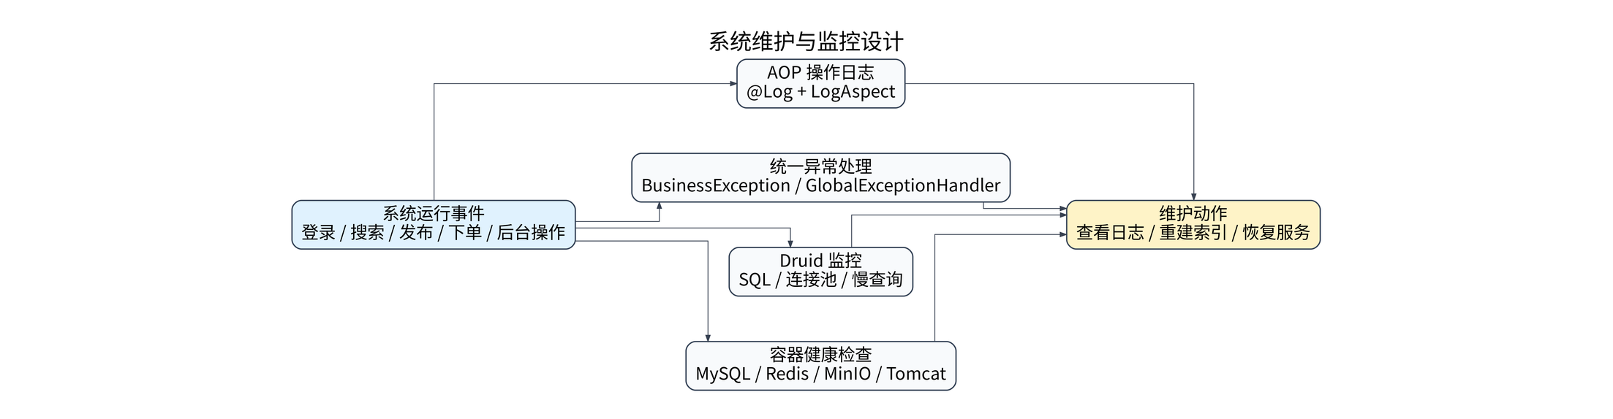
图 6-1 系统维护与监控设计图
维护点 | 对应设计 | 维护价值
日志审计 | @Log 注解、LogAspect、OperationLog 实体。 | 追踪发布、更新、删除、后台管理等关键操作，便于责任定位。
异常处理 | GlobalExceptionHandler、BusinessException、统一 JSON 返回。 | 减少重复 try-catch，保证错误格式一致，避免堆栈外泄。
数据库监控 | Druid 连接池和 /druid/* 监控页面。 | 查看 SQL、连接池、慢查询和连接状态。
会话诊断 | Spring Session Filter + Redis Session。 | 验证多 Tomcat 实例会话共享和登录状态。
搜索诊断 | SearchPageResult 诊断字段。 | 判断 Redis/语义检索/降级链路是否按预期运行。
索引维护 | ProductSearchIndexService 索引构建和删除逻辑。 | 在商品发布、更新、下架后维护检索一致性。
画像维护 | UserProfileService Redis Hash + MySQL JSON 持久化 + 乐观锁。 | 保证用户兴趣画像可恢复、可更新、可扩展。
部署维护 | Docker Compose、volume、healthcheck、start.sh/start.bat。 | 降低依赖服务启动复杂度，便于团队验收演示。
配置维护 | db.properties、redis-config.properties、docker/campus-*.properties。 | 区分本地开发配置与 Docker 容器配置，降低“本地能跑、容器不能跑”的风险。
系统维护阶段需要能够观察数据库连接池和 SQL 执行情况。下图展示 Druid 监控页面中的 SQL Stat View，用于支撑开发和运维人员定位慢查询、频繁访问接口和数据库连接状态问题。
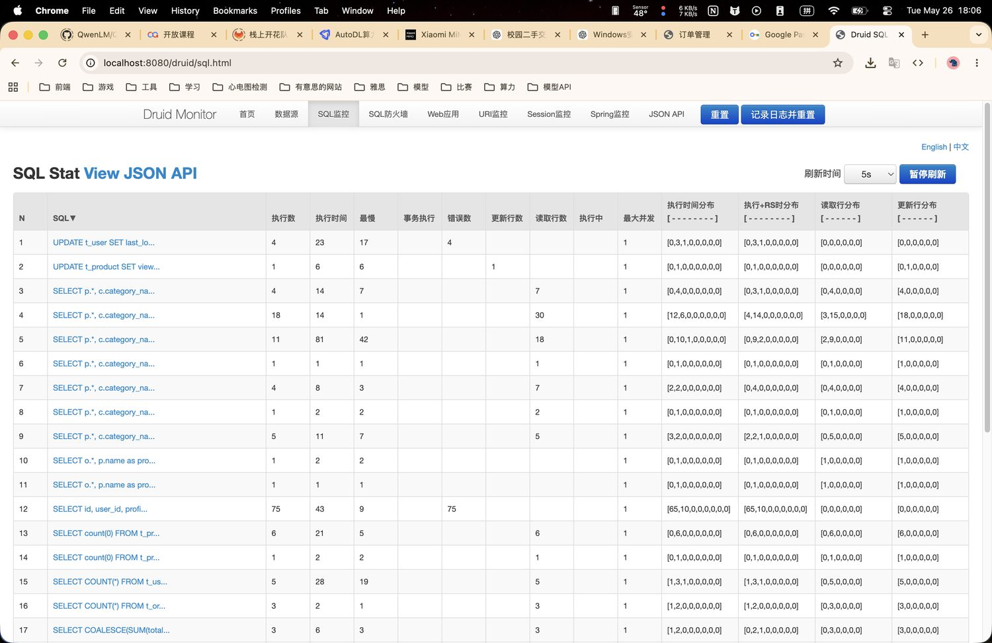
图 6-2 Druid SQL 监控与连接池运行状态界面
Druid 监控页展示了 SQL 列表、执行次数、耗时统计、并发情况和最近执行时间等信息。该能力与 AOP 日志、SearchPageResult 诊断字段共同构成系统可观测性设计，使分布式环境下的问题排查不只依赖页面现象，而可以结合 SQL、日志和运行状态进行定位。

6.4 分布式故障处理与降级设计
分布式系统相比单体系统更容易出现局部故障，例如缓存不可用、对象存储不可用、向量检索不可用、某个应用实例异常或数据库连接池耗尽。因此本系统的出错处理不只关注页面表单错误，还需要明确“局部组件失败时系统如何保持核心业务可用”。在设计上，订单交易、用户数据和商品状态属于强一致核心数据，必须由 MySQL 事务保障；搜索推荐、语义召回、画像更新和图片存储属于增强能力或外围能力，可以在异常情况下降级。
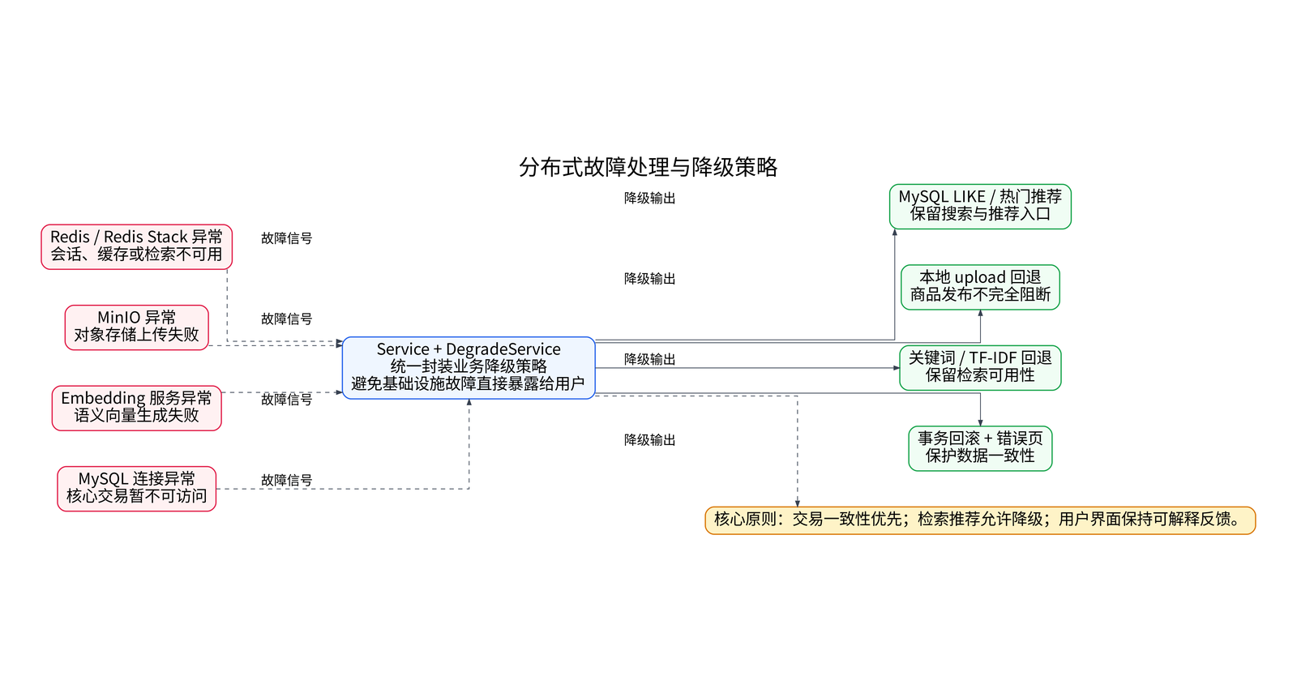
图 6-3 分布式故障处理与降级策略图
故障对象 | 可能原因 | 系统降级或恢复策略 | 用户侧表现/运维侧证据
Redis Session | Redis 容器停止、网络断开、连接池异常。 | 提示重新登录；恢复 Redis 后重新写入 Session；生产环境可进一步使用 Redis 持久化与主从。 | 用户看到登录失效提示；日志记录 Redis 连接异常。
Redis 检索索引 | Redis/Redis Stack 不可用、索引损坏、向量查询失败。 | 退回 MySQL LIKE、关键词检索、热门商品推荐；后台可触发索引重建。 | SearchPageResult 中 degradeLevel 升高，engine 变为 mysql/fallback。
Embedding 服务 | 模型服务超时、网络异常、向量维度不一致。 | 语义搜索退化为关键词检索或 TF-IDF，本次请求不阻塞商品列表展示。 | 页面仍有结果，但相关性可能下降；日志记录 semantic fallback。
MinIO 对象存储 | MinIO 停止、bucket 不存在、权限配置错误。 | 商品图片上传回退本地 upload 目录；已上传图片保持已有 URL；运维恢复 bucket 后继续上传。 | 用户仍可发布商品；日志中显示 MinIO fallback。
单个 Tomcat 实例 | 应用容器崩溃、端口占用、WAR 部署失败。 | 通过另一个 Tomcat 实例继续访问；负载均衡可摘除异常节点。 | 8080/8081 至少一个入口可用；docker compose ps 显示异常容器。
MySQL 数据库 | 数据库容器停止、连接池耗尽、账号配置错误。 | 核心交易不可降级写入，统一返回系统繁忙或数据库异常；恢复数据库后重新执行业务。 | Druid 和日志可定位连接失败；避免产生半成功交易。
因此，本系统的故障策略遵循两条边界：一是“交易一致性不能降级”，订单和商品状态必须依赖数据库事务；二是“增强能力可以降级”，搜索推荐、语义召回、图片存储和画像更新可以在有限功能下继续服务。这样的设计更符合分布式课程对可用性、一致性、容错性和可观测性的考察要求。

